# Муниципальное бюджетное дошкольное образовательное учреждение Детский сад компенсирующего вида № 53«Сказка»

Рабочая программа кружковой деятельности по тестопластике и бумагопластике «Чудеса своими руками» с детьми дошкольного возраста от 4 до 7 лет

Составитель:

Воспитатель Абрамова Ольга Анатольевна

МБДОУ ДС № 53, г. Озѐрск, Челябинская область

**Содержание**

1.Целевой раздел.

1.1.Пояснительная записка.

1. 2.Возрастные особенности развития тестопластики и бумагопластики детей дошкольного возраста.

1.2.1. Особенности развития тестопластики и бумагопластикидетей возраста 3-4 года.

1.2.2. Особенности развития тестопластики и бумагопластикидетей возраста 4-5 лет.

1.2.3. Особенности развития тестопластики и бумагопластикидетей возраста 5-6 лет.

1.2.4. Особенности развития тестопластики и бумагопластикидетей возраста 6-7 лет. 1.3. Планируемые результаты работы.

1. Содержательный раздел.
   1. Тематическое планирование кружковой деятельности по тестопластике и бумагопластике «Чудеса своими руками».
   2. Сотрудничество с семьями воспитанников.
2. Организационный раздел.
   1. Описание материально-технического обеспечение рабочей программы.
   2. Организация образовательной деятельности.
   3. Мониторинг достижения детьми планируемых результатов.

Литература.

Приложения:

Приложение № 1

Приложение № 2

Приложение № 3

Приложение № 4

Приложение № 5

Приложение № 6

**1. Целевой раздел**

**1.1. Пояснительная записка**

В эпоху научно-технического прогресса жизнь людей становится разнообразнее и сложнее, поэтому от людей требуются не шаблонные и привычные действия, а гибкое мышление, быстрая ориентация и адаптация к новым условиям жизни, творческий подход к решению различных задач, ситуаций и проблем. И для того, чтобы быть востребованным в современном обществе, людям необходимо уметь творчески применять те или иные знания и навыки, которыми они обладают.

Таким образом, творческие способности человека следует признать одной из важной частью его всестороннего развития, то есть одной из важных задач в воспитании современного человека. И от того на сколько будет развит творческий потенциал подрастающего поколения, будет зависит на сколько разовьѐтся человеческое общество в будущем.

Сухомлинский В.А. писал, что интеллектуальное развитие и развитие способностей детей во многом зависит от того, как развита моторика рук, то есть *«чем больше мастерства в детской руке, тем умнее ребѐнок».*

Многие педагоги, психологи и учѐные (Сухомлинский В.А., Кольцова М.М., Эльконин Д.Б., Павлов И.П. и другие) при изучении развития детей, отмечали, что движение пальц рук тесно связаны с психическими процессами (речь, внимание, мышление и т.д.).

Развитие навыков мелкой моторики происходит через развитие творческих способностей ребѐнка. А развитие творческих способностей способствует всестороннему развитию личности, что повышает возможности ребѐнка к дальнейшему обучению в дошкольном и школьном возрастах.

Поэтому рабочая программа кружковой деятельности по тестопластике и бумагопластике «Чудеса своими руками» с детьми дошкольного возраста от 4 до 7 лет имеет художественно-эстетическую направленность.

**Новизна рабочей программы** заключается в том, что ребѐнок реализует в творческом процессе свою фантазию (воображение, идею), создавая для себя целый мир, похожий для него на настоящий. И реализация этого творческого процесса возможна, когда ребѐнок знает, как можно претворить свою фантазию, какие средства и возможности использовать, по каким критериям действовать.

**Актуальность кружковой деятельности.**

Вопросы всестороннего развития детей дошкольного возраста стоят перед педагогами дошкольного образования, так как согласно федеральному государственному стандарту дошкольного образования, у выпускников детского сада к поступлению в школу должны быть сформированы общая культура, физические, интеллектуальные и личностные качества, предпосылки учебной деятельности, обеспечивающие социальную успешность, сохранение и укрепление здоровья. Из опыта общения с педагогами начального образования в рамках преемственности со школой выявляются следующие проблемы первоклассников: дети приходят в школу с большим объѐмом знаний и широким кругозором, сформированными навыками чтения и математическими представлениями, но у них не достаточно развиты сенсомоторные навыки, навыки общения.

**Целесообразность.**

**Тестопластика** – это лепка декоративных изделий, фигурок и игрушек из соленого теста, являющаяся одним из видов художественного конструирования. **Бумагопластика** – это вид декоративно-прикладного искусства, который заключается в моделирование из бумаги объемных композиций на плоскости и фигур за счет таких качеств бумаги как пластичность и способность сохранять заданный объем; в него входят оригами, модульное оригами, торцевание и квиллинг. Тестопластика и бумагопластика так же используются как упражнения нейрогимнастики (гимнастики для мозга), а также используется психологами как арттерапия.

Особенно полезны эти виды деятельности для детей с повышенным или пониженным тонусом рук, так как они способствует нормализации тонуса и активизации мелкой моторики. В их процессе задействованы все десять пальцев, а также обе ладони, поэтому происходит мощное воздействие на тактильные рецепторы. В процессе тестопластики и бумагопластики у детей развивается общая ручная умелость, мелкая моторика, синхронизируются работа обеих рук, что играет положительную роль в развитии речи; а экспериментирование с соленым тестом или бумагой, инструментами и дополнительными материалами обогащает знания детей об их свойствах и возможностях применения, стимулирует к поискам новых способов действий, дает прекрасную возможность для развития творчества, фантазии, воображения, абстрактного и логического мышления.

Таким образом, такие виды творчества, как тестопластика и бумагопластика, развивают воображение, зрительное восприятие, образное и логическое мышления, творчество, память, речь, мелкую моторику рук и художественно-эстетический вкус, нормализуют эмоциональное самочувствие детей.

Создание и реализация рабочей программы по тестопластике и бумагопластике направлена на

* повышение сенсорной чувствительности;
* синхронизацию работы обеих рук;
* развитие межполушарного взаимодействия;
* развитие психических процессов;
* формирование самостоятельности;
* формирование коммуникативных способностей;

- формирование умственных способностей:

* формирование художественно-эстетического вкуса;
* расширение художественного кругозора.

В работе по рабочей программе кружковой деятельности по тестопластике и бумагопластике «Чудеса своими руками» с детьми дошкольного возраста от 4 до 7 лет используются следующие **методы и приѐмы**:

*Словесный метод: беседы; использование художественной литературы и слова; объяснения и пояснения; словесная инструкция.

*Наглядный метод: рассматривание иллюстраций, образцов; показ образца выполнения последовательности работы; работа по технологическим картам.

*Практический метод: выполнение упражнений в усвоении технических умений.

*Проблемный метод: педагог ставит перед детьми проблему, которая решается совместно.

*Эвристический метод: дети сами ставят перед собой проблему и решают еѐ.

Для создания и реализации рабочей программы использовались различное **ресурсное обеспечение.**

Таблица № 1

|  |  |  |
| --- | --- | --- |
| Нормативноправовое | •  • | Конституция РФ, ст. 43, 72;  Конвенция о правах ребѐнка (1989 г.); |
|  | • | Федеральный закон от 29 декабря 2012 г. № 273-Ф3 «Об образовании в Российской  Федерации»; |
|  | • | СанПиН 2.4.3648-20 «Санитарноэпидемиологические требования к организациям воспитания и обучения, отдыха и оздоровления детей и молодѐжи»; |
|  | • | Адаптированная образовательная программа дошкольного образования муниципального бюджетного дошкольного образовательного учреждения «Детский сад компенсирующего вида № 53 «Сказка» для детей с ограниченными возможностями здоровья (с тяжѐлым нарушением речи); |
|  | • | Федеральный образовательный стандарт дошкольного образования. Приказ  Минобрнауки России от 17 октября 2013 г. N  1155. Вступил в силу с 1 января 2014 года; |
|  | • | Образовательная программа дошкольного образования «От рождения до школы» под редакцией Н.Е. Вераксы, Т.С. Комаровой, М.А.  Васильевой; |
|  | • | Образовательная [программа](https://www.google.com/url?q=http://www.firo.ru/wp-content/uploads/2014/02/Nisheva.pdf&sa=D&ust=1506773767158000&usg=AFQjCNFLLb2acwJxvBGHyNovFcB-G2VpYg) дошкольного  образования для детей с тяжелыми |
|  | нарушениями речи (общим недоразвитием речи) с 3 до 7 лет. Автор: Н.В. Нищева. | |
| Информационное | Информационная страницы на сайтах дошкольного учреждения и группы. | |
| Методическое | Теоретическая и методическая литература, материалы по передовому педагогическому опыту. | |
| Материальнотехническое | Разнообразные материалы и инструменты стандартной и нестандартной направленности для тестопластики и бумагопластики, уголок творчества, столы, иллюстрации, технологические карты, образцы к образовательному процессу, подборка художественной литературы, аудио- фонотека, игр и упражнений, способствующие развитию мелкой моторики и воображение детей. | |

**Срок реализации программы:** 4 года.

Рабочая программа адаптирована для детей дошкольного возраста – от 3-х до 7 лет с учѐтом возрастных, психологических и физических особенностей.

Кружковая деятельность проводится один раз в неделю.

Продолжительность образовательного процесса: 15-20 минут в младшей группе; 20-25 минут в средней и старшей группах; 25-30 минут в подготовительной к школе группе.

**Формы** организации:

* групповая,
* подгрупповая (5-7 человек),
* индивидуальная.

**Реализация программы состоит из трѐх этапов**:

1. – организационный (начало учебного года): анкетирование родителей; изучение интересов (желаний) детей; родительские собрания; рекомендации; подбор материала.
2. – основной (учебный год): кружковая деятельность; оформление выставок, работ; встречи с родителями; участия в детских творческих конкурсах.
3. – заключительный (на конец учебного года): оформление выставок; презентация результатов работы.

Программа построена с учѐтом **дидактических принципов**:

*Принцип наглядности - широкое представление, соответствующей изучаемому материалу наглядности: иллюстрации, образцы, схемы.

*Принцип последовательности (поэтапности) - планирование изучаемого познавательного материала последовательно (от простого к сложному), чтобы дети усваивали знания постепенно.

*Принцип занимательности – изучаемый материал должен быть интересным, увлекательным для детей, этот принцип формирует у детей желание выполнять предлагаемые виды занятий, стремиться к достижению результата.

*Принцип личностно-ориентированного общения – в процессе обучения дети выступают, как активные исследователи окружающего мира вместе с педагогом, а не просто пассивно перенимают его опыт.

*Принцип доступности и индивидуальности - обучение и воспитание строятся в соответствии с возможностями воспитуемых, учитывая особенности возраста, пола, уровень предварительной подготовленности, а также и индивидуальные различия физических, функциональных и духовных особенностей**.**

**Цели программы:**

*создание условий для всестороннего развития и раскрытия творческих способностей детей дошкольного возраста в процессе овладения приѐмами лепки из солѐного теста (тестопластики) и техники бумагопластики; *формирование у детей нравственно-личностных качеств, эстетического воспитания, коммуникативной культуры.

З**адачи:**

**\*Образовательные задачи:**

* Расширять представления об окружающем мире.
* Знакомить с материалами для творчества.
* Формировать, а затем закреплять умения работать с разнообразными материалами и инструментами для творчества.
* Формировать, а затем закреплять умения следовать устным инструкциям.
* Обучать различным приѐмам лепки и работы с бумагой.

**\*Развивающие задачи:**

* Развивать у детей умение анализировать, планировать; создавать поделки (конструкции) по образцу, заданным условиям, пооперационным картам, схемам, чертежам.
* Развивать конструктивные и творческие способности с учѐтом индивидуальных возможностей детей.
* Развивать зрительно-моторную координацию.
* Развивать мелкую моторику рук.

**\*Воспитательные задачи:**

* Формировать коммуникативные способности (общение друг с другом, доброжелательное отношение друг к другу).
* Воспитывать усидчивость, аккуратность.
* Воспитывать самостоятельность, инициативность, трудолюбие, вызывать желание доводить начатое дело до конца.

Кружковую деятельность начала с организации и обогащения предметно-развивающей среды в группе, где был собран игровой и наглядный материал из теста и бумаги, различный материал для лепки и работы с бумагой. Весь материал пополняется и обновляется в течении всего учебного года, соблюдая принципы предметно-развивающей среды в соответствии с федеральным государственным стандартом:

*соответствия возрастным особенностям и возможностями детей;

*доступности;

*безопасности;

*динамичности.

Во время кружковой деятельности происходит **интеграция** тестопластики и бумагопластики с другими видами деятельности в соответствии с федеральным государственным стандартом дошкольного образования:

*формирование математических представлений;

*развитие познавательно-исследовательской деятельности;

*ознакомление с окружающим миром (предметным, социальным, природным);

*социализация, развитие общения, нравственное воспитание;

*трудовое воспитание;

*речевое развитие;

*приобщение к художественной литературе;

*игровая деятельность;

*проектная деятельность и т.д.

**1.2. Возрастные особенности развития тестопластики и бумагопластики детей дошкольного возраста.**

При составлении рабочей программы по тестопластике и бумагопластике «Чудеса своими руками» для детей дошкольного возраста и для успешной еѐ реализации учитывались возрастные особенности развития тестопластики и бумагопластики детей дошкольного возраста:

*особенности развития детей возраста 3-4 года;

*особенности развития детей возраста 4-5 года; *особенности развития детей возраста 5-6 лет;

* особенности развития детей возраста 6-7 лет.

Учитывать возрастные особенности развития детей необходимо для получения максимального эффекта в воспитательно-образовательной деятельности при реализации кружковой деятельности. От этого зависит, насколько ребенок будет себя чувствовать комфортно в процессе кружковой и самостоятельной деятельности. Знание возрастных возможностей детей дошкольного возраста по тестопластике и бумагопластике помогает взрослым управлять этим процессом.

**1.2.1. Особенности развития тестопластики и бумагопластики детей возраста 3-4 года.**

Деятельность по лепке и работе с бумагой ребенка зависит от его представлений о предмете. В этом возрасте они только начинают формироваться. Большое значение для развития мелкой моторики имеет лепка. Младшие дошкольники способны под руководством взрослого вылепить простые предметы. Известно так же, что работа с бумагой оказывает положительное влияние на развитие восприятия и мелкую моторику. В этом возрасте детям доступны простейшие виды аппликации и конструктивной деятельностью с бумагой: усваиваются простейшие приѐмы складывания бумаги и работы с ней. Развиваются память и внимание. Продолжает развиваться наглядно-действенное мышление. В младшем дошкольном возрасте начинает развиваться воображение, которое особенно наглядно проявляется в игре, в процессе которой дети обыгрывают поделки, которые они изготовили в процессе кружковой деятельности.

Начинает развиваться самооценка, при этом дети в значительной мере ориентируются на оценку воспитателя.

**1.2.2. Особенности развития тестопластики и бумагопластики детей возраста 4-5 лет.**

В этом возрасте значительное развитие получает изобразительная деятельность. Совершенствуется техническая сторона изобразительной и конструктивной деятельности. Формируются навыки лепки, работы с бумагой по собственному замыслу, а также планирование последовательности действий. Двигательная сфера ребенка характеризуется позитивными изменениями мелкой и крупной моторики.

Развиваются ловкость, координация движений. Возрастает объем памяти. Начинает развиваться образное мышление. Дети способны использовать простые схематизированные изображения для выполнения заданий. Развивается предвосхищение. На основе пространственного расположения объектов дети могут сказать, что произойдет в результате их взаимодействия. Однако при этом им трудно встать на позицию другого наблюдателя и во внутреннем плане совершить мысленное преобразование образа. Продолжает развиваться воображение. Формируются такие его особенности, как оригинальность и произвольность, что особенно отражается во время деятельности по тестопластике и бумагопластике. Увеличивается устойчивость внимания. Ребенку оказывается доступной сосредоточенная деятельность в течение 15-20 минут. Он способен удерживать в памяти при выполнении каких-либо действий несложное условие. Развивается грамматическая сторона речи. Изменяется содержание общения ребенка и взрослого. Оно выходит за пределы конкретной ситуации, в которой оказывается ребенок. Ведущим становится познавательный мотив. Информация, которую ребенок получает в процессе общения, может быть сложной и трудной для понимания, но она вызывает у него интерес. У детей формируется потребность в уважении со стороны взрослого, для них оказывается чрезвычайно важной его похвала. Основные достижения возраста связаны с развитием изобразительной деятельности; конструированием по замыслу, планированием; совершенствованием восприятия, развитием образного мышления и воображения, эгоцентричностью познавательной позиции; развитием памяти, внимания, речи, познавательной мотивации; формированием потребности в уважении со стороны взрослого, появлением обидчивости, конкурентности, соревновательности со сверстниками; дальнейшим развитием образа Я ребенка, его детализацией.

**1.2.3. Особенности развития тестопластики и бумагопластики детей возраста 5-6 лет.**

Изобразительная деятельность детей 5-6 лет имеет свои особенности, так как дети данного возраста физически уже окрепли, начался процесс окостенения кисти руки, укрепились мелкие и крупные мышцы рук. Возраст 5-6 лет наиболее активного творчества и конструктивной деятельности, что характеризуется умением анализировать условия, в которых протекают эти деятельности. Дети овладевают обобщенным способом обследования образца. Они способны выделять основные части поделок. Деятельность по лепке и работе с бумагой может осуществляться на основе схемы, по замыслу и по условиям. Появляется творческая деятельность в ходе совместной деятельности. Дети могут конструировать из бумаги, складывая ее в несколько раз (два, четыре, шесть сгибаний). Продолжает совершенствоваться восприятие цвета, формы и величины, строения предметов; систематизируются представления детей. В старшем дошкольном возрасте продолжает развиваться образное мышление. Дети способны не только решить задачу в наглядном плане, но и совершить преобразования объекта, указать, в какой последовательности объекты вступят во взаимодействие и так далее. Однако подобные решения окажутся правильными только в том случае, если дети будут применять адекватные мыслительные средства. Среди них можно выделить схематизированные представления, которые возникают в процессе наглядного моделирования: комплексные представления, отражающие представления детей о системе признаков, которыми могут обладать объекты, а также представления, отражающие стадии преобразования различных объектов и явлений. Как показали исследования отечественных психологов, дети старшего дошкольного возраста способны рассуждать и давать адекватные причинные объяснения, если анализируемые отношения не выходят за пределы их наглядного опыта. Воображение будет активно развиваться лишь при условии проведения специальной работы по его активизации. Продолжают развиваться устойчивость, распределение, переключаемость внимания. Наблюдается переход от непроизвольного к произвольному вниманию. Продолжает совершенствоваться речь. Совершенствуется грамматический строй речи. Достижения этого возраста характеризуются дальнейшим развитием изобразительной деятельности, отличающейся высокой продуктивностью; применением в конструировании обобщенного способа обследования образца; усвоением обобщенных способов изображения предметов одинаковой формы. Восприятие в этом возрасте характеризуется анализом сложных форм объектов; развитие мышления сопровождается освоением мыслительных средств (схематизированные представления, комплексные представления, представления о цикличности изменений); развиваются умение обобщать, причинное мышление, воображение, произвольное внимание, речь, образ Я.

Таким образом, творческие возможности детей по тестопластике и бумагопластике старшей группы становятся шире, чем у детей средней группы. Они уже владеют многими способами лепки и работы с бумагой, умением использованием различных выразительных средств. Всѐ это открывает возможности проявления большей самостоятельности в определении замысла и его решения.

**1.2.4. Особенности развития тестопластики и бумагопластики детей возраста 6-7 лет.**

При правильном педагогическом подходе у дошкольников формируются художественно-творческие способности в деятельности при лепке и работе с бумагой. К подготовительной к школе группе дети в значительной степени осваивают изобразительную и конструктивную деятельности из различных материалов. Дети быстро и правильно подбирают необходимый материал. Они достаточно точно представляют себе последовательность действий и материал, который понадобится для выполнения замысла. В этом возрасте дети уже могут освоить сложные формы сложения из листа бумаги и придумывать собственные, но этому их нужно специально обучать. Данный вид деятельности не просто доступен детям — он важен для углубления их пространственных представлений. Усложняется деятельность по лепке. В подготовительной к школе группе детям показывают лишь незнакомые технические приѐмы, предоставляя в остальном инициативу самим детям. Тем самым у детей появляется возможность развития собственного творчества. Дошкольникам уже доступны целостные композиции по предварительному замыслу. У детей продолжает развиваться восприятие, однако они не всегда могут одновременно учитывать несколько различных признаков. Развивается образное мышление, однако воспроизведение метрических отношений затруднено. Продолжают развиваться навыки обобщения и рассуждения, но они в значительной степени ограничиваются наглядными признаками ситуации. Продолжает развиваться воображение, однако часто приходится констатировать снижение развития воображения в этом возрасте в сравнении со старшей группой. Продолжает развиваться внимание дошкольников, оно становится произвольным. В некоторых видах деятельности время произвольного сосредоточения достигает 25-30 минут. У дошкольников продолжает развиваться речь. Развивается связная речь. В высказываниях детей отражаются как расширяющийся словарь, так и характер обобщений, формирующихся в этом возрасте. Дети начинают активно употреблять обобщающие существительные, синонимы, антонимы, прилагательные и так далее. В результате правильно организованной образовательной работы у детей развиваются диалогическая и некоторые виды монологической речи. В подготовительной к школе группе завершается дошкольный возраст. Его основные достижения связаны с освоением мира вещей как предметов человеческой культуры; освоением форм позитивного общения с людьми; формированием позиции школьника. К концу дошкольного возраста ребенок обладает высоким уровнем познавательного и личностного развития, что позволяет ему в дальнейшем успешно учиться в школе.

**1.3. Планируемые результаты работы.**

**Планируемые результаты кружковой деятельности:**

*расширение знаний о правилах техники безопасности (приложение № 3) и требованиях к организации рабочих мест;

*расширение знаний детей о материалах, инструментах, приспособлениях и окружающем мире;

*обогащение словарного запаса детей; использование в речи технические терминологию, понятия и сведения;

*обогащение знаний о способах работы с тестом и бумагой, правильном обращении с инструментами и приспособлениями;

*достаточно развитые сенсомоторные навыки и навыки общения; *достаточно развитые умения создавать объѐмные и плоские модели; вносить изменения в их конструкции;

*повышение интереса детей к творчеству, самостоятельной деятельности; *повышение интереса детей к совместной деятельности с взрослыми и другими детьми.

**Итогами кружковой деятельности** могут являться

* Выставки детских работ (продуктов детского творчества).
* Участие детей в конкурсах различных уровней.
* Использование продуктов детского творчества в игровой, театрализованной, проектной деятельностях.
* Использование продуктов детского творчества в пополнение предметно-развивающей среды и оформлении группы и участка в детском саду.
* Использование продуктов детского творчества в изготовлении и оформлении подарков (поделок, открыток) к праздникам.
* Использование приѐмов лепки и техники оригами в самостоятельной деятельности в детском саду и дома.
* Отчѐты, фотоотчѐты (приложение № 1) по кружковой деятельности на родительских собраниях, сайте группы.

1. **Содержательный раздел рабочей программы по тестопластике и бкмагопластике.**

**2.1. Тематическое планирование кружковой деятельности по тестопластике и бумагопластике «Чудеса своими руками».**

Тематическое планирование кружковой деятельности по тестопластике и бумагопластике «Чудеса своими руками» младшая группа (таблица № 2)

|  |  |  |  |
| --- | --- | --- | --- |
| **Месяц** | **Продолжительность проведения занятий в неделю** | **Продолжительность занятий в минутах** | **Тема** |
| Сентябрь | 1 раз | 15-20 минут | Ознакомительные |
| Октябрь | 1 раз | 15-20 минут | Экспериментальные |
| Ноябрь | 1 раз | 15-20 минут | Лепка – приѐм  скатывание |
| Бумага – техника «книжка» |
| Декабрь | 1 раз | 15-20 минут | Лепка - «Снеговики» |
| Бумага – «Новогодняя открытка |
| Январь | 1 раз | 15-20 минут | «Птицы» |
| Февраль | 1 раз | 15-20 минут | Лепка – приѐмы скатывания и  сплющивания |
| Бумага – поздравительные открытки |
| Март | 1 раз | 15-20 минут | Лепка – воплощение замысла |
| Бумага – воплощение замысла / техника «косынка» |
| Апрель | 1 раз | 15-20 минут | Лепка – «Пасха» |
| Бумага – «Космос» / «Пасха» |
| Май | 1 раз | 15-20 минут | «Весна» |
| Июнь | 1 раз | 15-20 минут | «Лето» |
| Июль | 1 раз | 15-20 минут | «Кто в водоѐме  живѐт?» |
| Август | 1 раз | 15-20 минут | «До свидание, лето!» |
| Итог за  год | 47 раз | 705-940 минут |  |

Таблица № 3

|  |  |  |  |
| --- | --- | --- | --- |
| Тематическое планирование на …………учебный год  (младшая группа) | | | |
| Месяц | Неделя | Задачи | Тема |
| **Сентябрь** | **I /III** | Познакомить с солѐным тестом, его особенностями, лепкой из него. Развивать наблюдательность, внимание, мышление, память, мелкую моторику рук, речь: обогащение пассивного и активного словарей прилагательными (мягкий, пластичный, солѐный) и глаголами  (замесили, раскатали). | Вот так тесто |
| **II /IV** | Познакомить детей с бумагой, еѐ разнообразием и свойствами; рассказать детям для чего бумага используется и необходима. Развивать мелкую моторику рук, мышление, внимания, память, речь детей. | Волшебная бумага |
| **Октябрь** | **I /III** | Продолжать знакомить детей с солѐным тестом, его особенностями, лепкой из него. Обучать сравнивать тесто с пластилином. Развивать наблюдательность, внимание, мышление, память, мелкую моторику рук, речь - обогащение пассивного и активного словарей прилагательными (мягкий, пластичный, солѐный, упругий) и глаголами (замесили, раскатали, размяли). | Вот так тесто и пластилин (экспериментирование) |
| **II /IV** | Продолжать знакомить детей с бумагой, еѐ разнообразием и свойствами; для чего бумага необходима и как используется. Развивать мелкую моторику рук, мышление, внимания, память, речь детей. | В мире бумаги (экспериментирование) |
| **Ноябрь** | **I /III** | Продолжать знакомить детей с солѐным тестом, его особенностями, лепкой из него. Обучать детей катанию теста круговыми движениями рук и раскрашиванию тщательно высушенного шарика. Развивать наблюдательность, внимание, мышление, память, мелкую моторику рук, речь - обогащение пассивного и активного словарей. | Шарик мы скатали |

|  |  |  |  |
| --- | --- | --- | --- |
|  | **II /IV** | Продолжать знакомить детей с бумагой, еѐ разнообразием и свойствами.  Познакомить детей способом складывания бумаги пополам – «книжка». Развивать мелкую моторику рук, мышление, внимания, память, речь детей. | Раз-два, пополам бумагу мы сложили и открытку получили |
| **Декабрь** | **I /III** | Продолжать знакомить детей с солѐным тестом, его особенностями, лепкой из него. Обучать детей катанию теста круговыми движениями рук, с помощью воды соединять детали и раскрашиванию тщательно высушенного изделия. Развивать наблюдательность, внимание, мышление, память, мелкую моторику рук, речь - обогащение пассивного и активного словарей. | Шарики скатали, Снеговичка слепили |
| **II /IV** | Продолжать знакомить детей с бумагой, еѐ разнообразием и свойствами. Продолжать знакомить детей способом складывания бумаги пополам – «книжка». Познакомить детей способом складывания бумаги треугольником пополам по диагонали – «косынка». Развивать мелкую моторику рук, мышление, внимания, память, речь детей. | Новогодняя открытка «Дед Мороз» (дед Мороз и ѐлка) |
| **Январь** | **III** | Продолжать знакомить детей с солѐным тестом, его особенностями, лепкой из него. Обучать детей катанию теста круговыми движениями рук, с помощью воды соединять детали; вытягиванию теста (клюв) и прищипывание (хвост); передавать характерные особенности птицы; раскрашиванию тщательно высушенного изделия. Развивать наблюдательность, внимание, мышление, память, мелкую моторику рук, речь - обогащение словаря. | Птицы |
| **II /IV** | Продолжать знакомить детей с бумагой, еѐ разнообразием и свойствами. Продолжать знакомить детей способом складывания бумаги пополам по диагонали – «косынка». Развивать мелкую моторику рук, мышление, внимания,  память, речь детей | Аппликация с элементами оригами «Птицы» |

|  |  |  |  |
| --- | --- | --- | --- |
| **Февраль** | **I /III** | Продолжать знакомить детей с солѐным тестом, его особенностями, лепкой из него. Обучать детей при лепке реализовывать свой замысел, доводить начатое дело до конца. Развивать мелкую моторику рук, мышление, внимания, память, речь детей. | Лепка по замыслу |
| Продолжать знакомить детей с солѐным тестом, его особенностями, лепкой из него. Обучать детей при лепке расплющивать шар, получая плоский, круглый диск. Развивать мелкую моторику рук, мышление, внимания, память, речь детей. | Медальон для бабушки |
| **II /IV** | Продолжать знакомить детей с бумагой, еѐ разнообразием и свойствами. Продолжать знакомить детей способом складывания бумаги пополам –  «косынка», скатывание бумаги в шарик. Развивать мелкую моторику рук, мышление, внимания, память, речь детей. | Открытка - подарок для папы «Парусник» |
| Открытка для мам  «Хризантема» |
| **Март** | **I /III** | Продолжать знакомить детей с солѐным тестом, его особенностями, лепкой из него. Продолжать обучать детей лепить по  замыслу (воплощать замысел) и раскрашиванию тщательно высушенного изделия. Развивать наблюдательность, внимание, мышление, память, мелкую моторику рук, речь - обогащение пассивного и активного словарей. | Лепка по замыслу |
| **II /IV** | Продолжать знакомить детей с бумагой, еѐ разнообразием и свойствами. Продолжать закреплять навык у детей способом складывания бумаги пополам – «книжка»,«косынка». Развивать мелкую моторику рук, мышление, внимания, память, речь детей. | По замыслу |
| Продолжать закреплять навык у детей способом складывания бумаги пополам – «косынка». Развивать мелкую моторику рук, мышление, внимания, память, речь детей. | Лиса |

|  |  |  |  |
| --- | --- | --- | --- |
| **Апрель** | **I /III** | Продолжать знакомить детей с солѐным тестом, его особенностями, лепкой из него. Обучать детей катанию теста круговыми движениями рук, придавать форму яйца, раскрашивать готовую заготовку. Развивать наблюдательность, внимание, мышление, память, мелкую моторику рук, речь - обогащение пассивного и активного словарей. | Пасхальное яйцо |
| **II /IV** | Продолжать знакомить детей с бумагой, еѐ разнообразием и свойствами. Продолжать знакомить детей способом складывания бумаги пополам. Развивать мелкую моторику рук, мышление, внимания, память, речь детей. | Ракета |
| Пасхальный цыплѐнок |
| **Май** | **I /III** | Продолжать знакомить детей с солѐным тестом, его особенностями, лепкой из него. Продолжать обучать детей катанию теста круговыми движениями рук, расплющивать (слегка), пользоваться стекой; раскрашивать готовую заготовку. Развивать наблюдательность, внимание, мышление, память, мелкую моторику рук, речь - обогащение словаря. | Божья коровка |
| **II /IV** | Продолжать знакомить детей с бумагой, еѐ разнообразием и свойствами. Продолжать знакомить детей способом складывания бумаги пополам. Развивать мелкую моторику рук, мышление, внимания, память, речь детей. | Одуванчик |
| Божья коровка |
| **Июнь** | **I /III** | Продолжать знакомить детей с солѐным тестом, его особенностями, лепкой из него. Продолжать обучать детей катанию теста круговыми движениями рук и скатывание прямыми движениями руками, пользоваться стекой; раскрашивать готовую заготовку. Развивать наблюдательность, внимание, мышление, память, мелкую моторику рук, речь - обогащение словаря. | Гусеница |
| **II /IV** | Продолжать знакомить детей способом складывания бумаги пополам. Развивать мелкую моторику рук, мышление, внимания, память, речь детей. | Бабочка |
| Цветок |
| **Июль** | **I /III** | Продолжать знакомить детей с солѐным тестом, его особенностями, лепкой из него. Продолжать обучать детей катанию теста круговыми движениями рук и скатывание прямыми движениями руками, пользоваться стекой; раскрашивать готовую заготовку. Развивать наблюдательность, внимание, мышление, память, мелкую моторику рук, речь - обогащение пассивного и активного словарей. | Улитка |
| **II /IV** | Продолжать знакомить детей способом складывания бумаги пополам. – «двойной треугольник») Развивать мелкую моторику рук, мышление, внимания, память, речь детей. | Рыбка |
| Продолжать знакомить детей способом складывания бумаги пополам. – «воздушный змей» («мороженка»). Развивать мелкую моторику рук, мышление, внимания, память, речь детей. | Рыба |
| **Август** | **I /III** | Продолжать знакомить детей с солѐным тестом, его особенностями, лепкой из него. Продолжать обучать детей катанию теста, используя знакомые приѐмы, пользоваться стекой; раскрашивать готовую заготовку. Развивать наблюдательность, внимание, мышление, память, мелкую моторику рук, речь - обогащение пассивного и активного словарей. | Бабочка |
| **II /IV** | Продолжать знакомить детей способом складывания бумаги пополам. – «воздушный змей» («мороженка»). Развивать мелкую моторику рук, мышление, внимания, память, речь детей. | Воздушный змей |
| Продолжать знакомить детей способом складывания бумаги пополам. Развивать мелкую моторику рук, мышление, внимания, память, речь детей. | По замыслу |

Тематическое планирование кружковой деятельности по тестопластике и бумагопластике «Чудеса своими руками» средняя группа (таблица № 4).

|  |  |  |  |
| --- | --- | --- | --- |
| **Месяц** | **Продолжительность проведения занятий в неделю** | **Продолжительность занятий в минутах** | **Тема** |
| Сентябрь | 1 раз | 20-25 минут | Лепка – «Лепим  тесто» |
| Бумага – воплощение замысла |
| Октябрь | 1 раз | 20-25 минут | Лепка – воплощение замысла |
| Бумага – «Осень» |
| Ноябрь | 1 раз | 20-25 минут | Лепка – «Снеговик» |
| Бумага – «Мой питомиц» /  Знакомство с схемами |
| Декабрь | 1 раз | 20-25 минут | «С Новым Годом!» |
| Январь | 1 раз | 20-25 минут | «Зима» |
| Февраль | 1 раз | 20-25 минут | «Наша Армия» |
| Март | 1 раз | 20-25 минут | Лепка – «Вазочка» |
| Бумага – «Тюльпан» / «Эскимо» |
| Апрель | 1 раз | 20-25 минут | Лепка – «Самолѐт» |
| Оригами – «Космос» |
| Май | 1 раз | 20-25 минут | «Весна Победы» |
| Июнь | 1 раз | 20-25 минут | «Лето» |
| Июль | 1 раз | 20-25 минут | Лепка – воплощение замысла |
| «По улицам  города…» |
| Август | 1 раз | 20-25 минут | Лепка – «Улитка» |
| Бумага - воплощение замысла |
| Итог за  год | 47 раз | 940-1175 минут |  |

Таблица № 5

|  |  |  |  |
| --- | --- | --- | --- |
| Тематическое планирование на …………… учебный год  (средняя группа) | | | |
| Месяц | Неделя | Задачи | Тема |
| **Сентябрь** | **I / III** | Продолжать знакомить детей с солѐным тестом, его особенностями, лепкой из него. Обучаем основным способам изготовления солѐного теста. Развивать наблюдательность, внимание, мышление, память, мелкую моторику рук, речь - обогащение пассивного и активного словарей. | Замешиваем тесто |
| **II /**  **IV** | Продолжать знакомить детей способом складывания бумаги. Развивать мелкую моторику рук, мышление, внимания, память, речь детей. | По замыслу |
| **Октябрь** | **I / III** | Продолжать знакомить детей с солѐным тестом, его особенностями, лепкой из него. Продолжать обучать детей работе с тестом, используя знакомые приѐмы, пользоваться стекой; раскрашивать готовую заготовку. Развивать наблюдательность, внимание, мышление, память, мелкую моторику рук, речь - обогащение пассивного и активного словарей. | По замыслу |
| **II /**  **IV** | Продолжать знакомить детей способом складывания бумаги пополам. – «воздушный змей» («мороженка»). Развивать мелкую моторику рук, мышление, внимания, память, речь детей. | Кленовый лист |
| **Ноябрь** | **I / III** | Продолжать знакомить детей с солѐным тестом, его особенностями, лепкой из него. Продолжать обучать детей работе с тестом, используя знакомые приѐмы, пользоваться стекой; раскрашивать готовую заготовку. Развивать наблюдательность, внимание, мышление, память, мелкую моторику рук, речь - обогащение пассивного и активного словарей. | Снеговик |
| **II /**  **IV** | Продолжать знакомить детей различными способами складывания бумаги. Обучать выполнять поделку на основе двух базовых форм – «косынка» и «воздушный змей». Развивать мелкую моторику рук, мышление, внимания, память, речь детей. | Кот |

|  |  |  |  |
| --- | --- | --- | --- |
|  |  | Обучать работать по схеме последовательности изготовления фигурки пингвина. Предложить детям самостоятельно изготовить поделку. Закреплять умение складывать базовые формы. | Пингвин |
| **Декабрь** | **I / III** | Продолжать знакомить детей с солѐным тестом, его особенностями, лепкой из него. Обучать детей работе с тестом, используя знакомые приѐмы, пользоваться стекой; раскрашивать готовую заготовку. Развивать наблюдательность, внимание, мышление, память, мелкую моторику рук, речь - обогащение пассивного и активного словарей. | Символ  Нового года - мышка |
| **II /**  **IV** | Продолжать знакомить детей различными способами складывания бумаги. Обучать выполнять поделку на основе двух базовых форм – «косынка» и «воздушный змей». Развивать мелкую моторику рук, мышление, внимания, память, речь детей. | Белый мишка |
| Продолжать знакомить детей различными способами складывания и скручивания бумаги. Развивать мелкую моторику рук, мышление, внимания, память, речь детей. | Ёлочка (для новогодней открытки) |
| **Январь** | **III** | Продолжать обучать детей работе с тестом, используя знакомые приѐмы, пользоваться стекой; раскрашивать готовую заготовку. Развивать наблюдательность, внимание, мышление, память, мелкую моторику рук, речь - обогащение пассивного и активного словарей. | Девочка в шубке |
| **II /**  **IV** | Продолжать знакомить детей различными способами складывания и скручивания бумаги. На основе наглядных образцов показать детям различные способы изготовления снежинок из бумаги. Предложить детям сделать понравившиеся им снежинки, используя графические образцы, для украшения группы. Развивать мелкую моторику рук, мышление, внимания, память, речь детей. | Снежинка |

|  |  |  |  |
| --- | --- | --- | --- |
| **Февраль** | **I / III** | Продолжать обучать детей работе с тестом, используя знакомые приѐмы, пользоваться стекой; раскрашивать готовую заготовку. Развивать наблюдательность, внимание, мышление, память, мелкую моторику рук, речь - обогащение пассивного и активного словарей. | Военная техника |
| **II /**  **IV** | Продолжать знакомить детей различными способами складывания бумаги; обучать складывать самолетик по схеме. Развивать мелкую моторику рук, мышление, внимания, память, речь детей. | Самолѐт |
| Продолжать обучать изготовлению поделок из бумаги своими руками. Развивать мелкую моторику, внимание, творческий потенциал и фантазию ребенка. Совершенствовать навыки и умение работы с бумагой. | Открытка для пап |
| **Март** | **I / III** | Продолжать обучать детей работе с тестом, используя знакомые приѐмы, пользоваться стекой; раскрашивать готовую заготовку. Развивать наблюдательность, внимание, мышление, память, мелкую моторику рук, речь - обогащение пассивного и активного словарей. | Вазочка |
| **II /**  **IV** | Продолжать знакомить детей различными способами складывания, скручивания бумаги. Развивать мелкую моторику рук, мышление, внимания, память, речь детей. | Тюльпан |
| Эскимо |

|  |  |  |  |
| --- | --- | --- | --- |
| **Апрель** | **I / III** | Продолжать обучать детей работе с тестом, используя знакомые приѐмы, пользоваться стекой; раскрашивать готовую заготовку. Развивать наблюдательность, внимание, мышление, память, мелкую моторику рук, речь - обогащение словаря. | Самолѐт |
| **II /**  **IV** | Продолжать знакомить детей различными способами складывания бумаги. Развивать мелкую моторику рук, мышление, внимания, память, речь детей. | Ракета летит |
| Звезда |
| **Май** | **I / III** | Продолжать обучать детей работе с тестом, используя знакомые приѐмы, пользоваться стекой; раскрашивать готовую заготовку. Развивать наблюдательность, внимание, мышление, память, мелкую моторику рук, речь - обогащение пассивного и активного словарей. | Корабль |
| **II /**  **IV** | Продолжать знакомить детей различными способами складывания, скручивания бумаги и продолжать обучать использовать знакомые способы. Развивать мелкую моторику рук, мышление, внимания, память, речь детей. | Открытка к Дню Победы |
| Цветок |
| **Июнь** | **I / III** | Продолжать обучать детей работе с тестом, используя знакомые приѐмы, пользоваться стекой; раскрашивать готовую заготовку. Развивать наблюдательность, внимание, мышление, память, мелкую моторику рук, речь - обогащение пассивного и активного словарей. | Насекомые |
| **II /**  **IV** | Продолжать знакомить детей различными способами складывания, скручивания бумаги и продолжать обучать использовать знакомые способы. Развивать мелкую моторику рук, мышление, внимания, память, речь детей. | Бабочка |
| Божья коровка |
| **Июль** | **I / III** | Продолжать обучать детей работе с тестом, используя знакомые приѐмы, пользоваться стекой; раскрашивать готовую заготовку. Развивать наблюдательность, внимание, мышление, память, мелкую моторику рук, речь - обогащение пассивного и активного словарей. | По замыслу |
| **II /**  **IV** | Продолжать знакомить детей различными способами складывания бумаги; обучать складывать поделки по схеме. Развивать мелкую моторику рук, мышление, внимания, память, речь детей. | Дом |
| Автобус |
| **Август** | **I / III** | Продолжать обучать детей работе с тестом, пользоваться стекой; раскрашивать готовую заготовку; показать несколько вариантов изготовления улиток. Развивать наблюдательность, внимание, мышление, память, мелкую моторику рук, речь - обогащение пассивного и активного словарей. | Улитка |
| **II /**  **IV** | Продолжать знакомить детей различными способами складывания и скручивания бумаги. Развивать мелкую моторику рук, мышление, внимания, память, речь детей. | По замыслу |

Тематическое планирование кружковой деятельности по тестопластике и бумагопластике «Чудеса своими руками» старшая группа (таблица № 6).

|  |  |  |  |
| --- | --- | --- | --- |
| **Месяц** | **Продолжительность проведения занятий в неделю** | **Продолжительность занятий в минутах** | **Тема** |
| Сентябрь | 1 раз | 20-25 минут | Лепка –  «Замесили  тесто» \ |
| Бумага –  «Листья» |
| Октябрь | 1 раз | 20-25 минут | «Осень» |
| Ноябрь | 1 раз | 20-25 минут | Лепка –  «Снеговик» |
| Бумага – воплощение замысла |
| Декабрь | 1 раз | 20-25 минут | «Новый год!» |
| Январь | 1 раз | 20-25 минут | «Зима» |
| Февраль | 1 раз | 20-25 минут | «Наша Армия» |
| Март | 1 раз | 20-25 минут | «Весна пришла» |
| Апрель | 1 раз | 20-25 минут | «Космос» |
| Май | 1 раз | 20-25 минут | «День Победы!» |
| Июнь | 1 раз | 20-25 минут | Лепка –  «Черепашка» |
| Бумага - «Лето» |
| Июль | 1 раз | 20-25 минут | «Необычные питомцы» |
| Август | 1 раз | 20-25 минут | Воплощение замысла |
| Итог за  год | 47 раз | 940-1175 минут |  |

Таблица № 7

|  |  |  |  |
| --- | --- | --- | --- |
| Тематическое планирование на …………..учебный год (старшая группа) | | | |
| Месяц | Неделя | Задачи | Тема |
| **Сентябрь** | **I / III** | Продолжать закреплять основные способы изготовления солѐного теста. Развивать наблюдательность, внимание, мышление, память, мелкую моторику рук, речь - обогащение пассивного и активного словарей. | Мы готовим тесто |
| **II /**  **IV** | Продолжать знакомить детей способом складывания и скручивания бумаги и разными вариантами складывания листьев из бумаги. Развивать мелкую моторику рук, мышление, внимания, память, речь детей. | Листья жѐлтые летят |
| **Октябрь** | **I / III** | Продолжать обучать детей работе с тестом, создавая композицию, используя знакомые приѐмы, пользоваться стекой; раскрашивать готовую заготовку. Развивать наблюдательность, внимание, мышление, память, мелкую моторику рук, речь - обогащение пассивного и активного словарей. | Берѐза |
| **II /**  **IV** | Продолжать знакомить детей способом складывания бумаги, познакомить с новыми способами складывания кленового листа. Развивать мелкую моторику рук, мышление, внимания, память, речь детей. | Кленовый лист |
| **Ноябрь** | **I / III** | Продолжать обучать детей работе с тестом, используя знакомые приѐмы, воплощать задуманное, доводить начатое дело до конца, пользоваться стекой; раскрашивать готовую заготовку. Развивать наблюдательность, внимание, мышление, память, мелкую моторику рук, речь - обогащение пассивного и активного словарей. | По замыслу |
| **II /**  **IV** | Продолжать знакомить детей различными способами складывания и скручивания бумаги. Обучать воплощать задуманное, используя технологические карты. Развивать мелкую моторику рук, мышление, внимания, память, речь детей. | По замыслу |

|  |  |  |  |
| --- | --- | --- | --- |
| **Декабрь** | **I / III** | Продолжать обучать детей работать с тестом, используя знакомые приѐмы, пользоваться стекой и другим инструментом и материалом; раскрашивать готовую заготовку. Развивать наблюдательность, внимание, мышление, память, мелкую моторику рук, речь - обогащение пассивного и активного словарей. | Новогодние игрушки |
| **II /**  **IV** | Продолжать знакомить детей различными способами складывания, скручивания бумаги. Обучать выполнять поделки различными способами, используя технологические карты-схемы. Развивать мелкую моторику рук, мышление, внимания, память, речь детей. | Новогодние ѐлочки и  птицы |
| **Январь** | **III** | Продолжать обучать детей лепить фигуры людей в зимней одежде, используя знакомые приѐмы, пользоваться стекой; раскрашивать готовую заготовку. Развивать наблюдательность, внимание, мышление, память, мелкую моторику рук, речь - обогащение пассивного и активного словарей. | Зимняя прогулка (коллективная работа) |
| **II /**  **IV** | Продолжать знакомить детей различными способами складывания, скручивания бумаги. На основе наглядных образцов показать детям различные способы изготовления снежинок из бумаги. Предложить детям сделать понравившиеся им снежинки, используя графические образцы, для украшения группы. Развивать мелкую моторику рук, мышление, внимания, память, речь детей. | Снежинка |
| Познакомить детей с технологией изготовления птиц, умение правильно складывать и разглаживать линии. Развивать мелкую моторику рук, мышление, внимания, память, речь детей. | Птицы |

|  |  |  |  |
| --- | --- | --- | --- |
| **Февраль** | **I / III** | Продолжать обучать детей лепить военную технику, используя знакомые приѐмы и технологические карты, пользоваться стекой; раскрашивать готовую заготовку. Развивать наблюдательность, внимание, мышление, память, мелкую моторику рук, речь - обогащение пассивного и активного словарей. | Военная техника |
| **II /**  **IV** | Продолжать знакомить детей различными способами складывания бумаги; обучать складывать самолетик по технологическим картам-схемам. Развивать мелкую моторику рук, мышление, внимания, память, речь детей. | Самолѐт |
| Продолжать знакомить детей различными способами складывания бумаги. Развивать мелкую моторику рук, мышление, внимания, память, речь детей. | Рубашка для папы |
| **Март** | **I / III** | Продолжать обучать детей работе с тестом, используя знакомые приѐмы, пользоваться стекой; раскрашивать готовую заготовку. Развивать наблюдательность, внимание, мышление, память, мелкую моторику рук, речь - обогащение пассивного и активного словарей. | Букет для мамы |
| **II /**  **IV** | Продолжать знакомить детей различными способами складывания бумаги. Развивать мелкую моторику рук, мышление, внимания, память, речь детей | Платье для мамы |
| Продолжать знакомить детей различными способами складывания, скручивания бумаги; обучать складывать корабль. Развивать мелкую моторику рук, мышление, внимания, память, речь детей. | Плывѐт, плывѐт кораблик по весеннему ручью |

|  |  |  |  |
| --- | --- | --- | --- |
| **Апрель** | **I / III** | Продолжать обучать детей лепить, используя знакомые приѐмы и схемы, пользоваться стекой и другими нестандартными инструментами; раскрашивать готовую заготовку. Развивать наблюдательность, внимание, мышление, память, мелкую моторику рук, речь - обогащение пассивного и активного словарей. | В космические дали ракета летит (макет, коллективная работа) |
| **II /**  **IV** | Продолжать знакомить детей различными способами складывания бумаги. Развивать мелкую моторику рук, мышление, внимания, память, речь детей. | Ракеты в космосе |
| Звезды Победы |
| **Май** | **I / III** | Продолжать обучать детей лепить фигуру человека, используя знакомые приѐмы и схемы, пользоваться стекой и другими нестандартными инструментами; раскрашивать готовую заготовку. Развивать наблюдательность, внимание, мышление, память, мелкую моторику рук, речь - обогащение пассивного и активного словарей.  Воспитывать патриотизм. | Солдат |
| **II /**  **IV** | Продолжать знакомить детей различными способами складывания, скручивания бумаги и продолжать обучать использовать знакомые способы. Развивать мелкую моторику рук,  мышление, внимания, память, речь детей.  Воспитывать патриотизм. | Открытка к Дню Победы |
| Цветок  «Гвоздика» |
| **Июнь** | **I / III** | Продолжать обучать детей лепке из теста, используя знакомые приѐмы и не стандартные инструменты; раскрашивать готовую заготовку. Развивать наблюдательность, внимание, мышление, память, мелкую моторику рук, речь - обогащение словаря. | Черепашка |
| **II /**  **IV** | Продолжать знакомить детей различными способами складывания бабочек и божьих коровок из бумаги и продолжать обучать использовать знакомые способы. Развивать мелкую моторику рук, мышление, внимания, память, речь детей. | Бабочка |
| Божья коровка |
| **Июль** | **I / III** | Продолжать обучать детей лепить из теста различные фигуры улиток, используя знакомые приѐмы; раскрашивать готовую заготовку. Развивать наблюдательность, внимание, мышление, память, мелкую моторику рук, речь - обогащение пассивного и активного словарей. | Улитка |
| **II /**  **IV** | Продолжать знакомить детей различными способами складывания, скручивания бумаги; обучать складывать поделки по схеме. Развивать мелкую моторику рук, мышление, внимания, память, речь детей. | Улитка |
| Черепашка |
| **Август** | **I / III** | Продолжать обучать детей лепке из теста, используя усвоенные приѐмы и различные инструменты и материалы; раскрашивать готовую заготовку. Развивать наблюдательность, внимание, мышление, память, мелкую моторику рук, речь - обогащение пассивного и активного словарей. | По замыслу |
| **II /**  **IV** | Продолжать знакомить детей различными способами складывания и скручивания бумаги. Развивать мелкую моторику рук, мышление, внимания, память, речь детей. | По замыслу |

Тематическое планирование кружковой деятельности по тестопластике и бумагопластике «Чудеса своими руками» подготовительная к школе группа (таблица № 8).

|  |  |  |  |
| --- | --- | --- | --- |
| **Месяц** | **Продолжительность проведения занятий в неделю** | **Продолжительность занятий в минутах** | **Тема** |
| Сентябрь | 1 раз | 25-30 минут | Лепка – «Радужное  тесто» |
| Бумага – «Грибы» |
| Октябрь | 1 раз | 25-30 минут | «Осень» |
| Ноябрь | 1 раз | 25-30 минут | Животные |
| Декабрь | 1 раз | 25-30 минут | «Скоро Новый год!» |
| Январь | 1 раз | 25-30 минут | «Зимушка - зима» |
| Февраль | 1 раз | 25-30 минут | Лепка - «Наша Армия» |
| Бумага –  Поздравительные открытки |
| Март | 1 раз | 25-30 минут | Лепка - «Букет для мамы» |
| Бумага –  «Подснежник» /  «Чаепитие» |
| Апрель | 1 раз | 25-30 минут | Лепка - «Космос» |
| Бумага – «Пасха» / «Звезда Победы» |
| Май | 1 раз | 25-30 минут | «Победа!» |
| Июнь | 1 раз | 25-30 минут | Лепка – «Черепашка» |
| Бумага - «Лето» |
| Июль | 1 раз | 25-30 минут | Воплощение замысла |
| Август | 1 раз | 25-30 минут | Воплощение замысла |
| Итог за год | 47 раз | 1175-1410 минут |  |

Таблица № 9

|  |  |  |  |
| --- | --- | --- | --- |
| Тематическое планирование на ……………учебный год  (подготовительная к школе группа) | | | |
| Месяц | Неделя | Задачи | Тема |
| **Сентябрь** | **I / III** | Продолжать закреплять основные способы изготовления солѐного теста и способы, как можно сделать солѐное тесто цветным. Развивать наблюдательность, внимание, мышление, память, мелкую моторику рук, речь - обогащение пассивного и активного словарей. | Лепим цветное тесто |
| **II /**  **IV** | Продолжать знакомить детей различными способами складывания бумаги. Обучать воплощать задуманное, используя технологические карты. Развивать мелкую моторику рук, мышление, внимания, память, речь детей. | Грибы |
| **Октябрь** | **I / III** | Продолжать закреплять лепку с тестом, создавая композицию, используя знакомые приѐмы, пользоваться стекой; раскрашивать готовую заготовку. Развивать наблюдательность, внимание, мышление, память, мелкую моторику рук, речь - обогащение пассивного и активного словарей. | Осенний лес (коллективная работа) |
| **II /**  **IV** | Закрепление у детей способов складывания бумаги и разных вариантов складывания листьев из бумаги. Развивать мелкую моторику рук, мышление, внимания, память, речь детей. | Разноцветные листья |
| **Ноябрь** | **I / III** | Продолжать закреплять лепку с тестом, используя знакомые приѐмы, воплощать задуманное, доводить начатое дело до конца, пользоваться стекой; раскрашивать готовую заготовку. Развивать наблюдательность, внимание, мышление, память, мелкую моторику рук, речь - обогащение пассивного и активного словарей. | Медведь |
| **II /**  **IV** | Продолжать закреплять различные способы складывания бумаги, используя технологические карты. Развивать мелкую моторику рук, мышление, внимания, память, речь детей. | Кошка с  котятами |

|  |  |  |  |
| --- | --- | --- | --- |
| **Декабрь** | **I / III** | Продолжать закреплять лепку с тестом, используя знакомые приѐмы, пользоваться стекой и другим инструментом и материалом; раскрашивать готовую заготовку. Развивать наблюдательность, внимание, мышление, память, мелкую моторику рук, речь - обогащение пассивного и активного словарей. | Тигрѐнок |
| **II /**  **IV** | Продолжать закреплять различные способы складывания, скручивания бумаги, используя технологические карты-схемы. Развивать мелкую моторику рук, мышление, внимания, память, речь детей. | Объѐмная новогодняя  открытка (3Д) |
| **Январь** | **III** | Продолжать закреплять лепку фигуры людей в зимней одежде и в движении, используя знакомые приѐмы, пользоваться стекой; раскрашивать готовую заготовку. Развивать наблюдательность, внимание, мышление, память, мелкую моторику рук, речь - обогащение пассивного и активного словарей. | Зимние забавы (коллективная работа) |
| **II /**  **IV** | Продолжать закреплять различные способы складывания, скручивания бумаги. На основе наглядных образцов показать детям различные способы изготовления одежды из бумаги. Предложить детям сделать понравившиеся им снежинки, используя графические образцы, для украшения группы. Развивать мелкую моторику рук, мышление, внимания, память, речь детей. | Зимний наряд  для ребят |
| Продолжать знакомить детей с технологией изготовления птиц, умение правильно складывать и разглаживать линии. Развивать мелкую моторику рук, мышление, внимания, память, речь детей. | Птицы прилетели к нашей кормушке |

|  |  |  |  |
| --- | --- | --- | --- |
| **Февраль** | **I / III** | Продолжать закреплять лепку военной техники, используя знакомые приѐмы и технологические карты, пользоваться стекой; раскрашивать готовую заготовку. Развивать наблюдательность, внимание, мышление, память, мелкую моторику рук, речь - обогащение пассивного и активного словарей. | Наша армия сильна |
| **II /**  **IV** | Продолжать закреплять различные способы складывания бумаги; обучать складывать истребитель по технологическим картам-схемам. Развивать мелкую моторику рук, мышление, внимания, память, речь детей. | Самолѐтистребитель |
| Продолжать закреплять различные способы складывания бумаги и соединение деталей-модулей. Развивать мелкую моторику рук, мышление, внимания, память, речь детей. | Туфелька для мамы |
| **Март** | **I / III** | Продолжать закреплять лепку с тестом, используя знакомые приѐмы, пользоваться стекой; раскрашивать готовую заготовку. Развивать наблюдательность, внимание, мышление, память, мелкую моторику рук, речь - обогащение пассивного и активного словарей. | Букет для мамы |
| **II /**  **IV** | Продолжать закреплять различные способы складывания, скручивания бумаги. Развивать мелкую моторику рук, мышление, внимания, память, речь детей | Букет для мамы - подснежники |
| Продолжать закреплять различные способы складывания, скручивания бумаги. Развивать мелкую моторику рук, мышление, внимания, память, речь детей. | Чайная посуда |
| **Апрель** | **I / III** | Продолжать закреплять лепку, используя знакомые приѐмы и схемы, пользоваться стекой и другими нестандартными инструментами; раскрашивать готовую заготовку. Развивать наблюдательность, внимание, мышление, память, мелкую моторику рук, речь - обогащение пассивного и активного словарей. | Солнечная система (макет, коллективная работа) |
| **II /**  **IV** | Продолжать закреплять различные способы складывания, скручивания бумаги. Развивать мелкую моторику рук, мышление, внимания, память, речь детей. | Пасхальная открытка |
| Звезды Победы |

|  |  |  |  |
| --- | --- | --- | --- |
| **Май** | **I / III** | Продолжать закреплять лепку фигуры человека, используя знакомые приѐмы и схемы, пользоваться стекой и другими нестандартными инструментами; раскрашивать готовую заготовку. Развивать наблюдательность, внимание, мышление, память, мелкую моторику рук, речь - обогащение пассивного и активного словарей. Воспитывать патриотизм. | Солдат Победы |
| **II /**  **IV** | Продолжать закреплять различные способы складывания, скручивания бумаги и продолжать обучать использовать знакомые способы. Развивать мелкую моторику рук,  мышление, внимания, память, речь детей.  Воспитывать патриотизм. | Салют Победы |
| Берѐза русская |
| **Июнь** | **I / III** | Продолжать закреплять лепку из теста, используя знакомые приѐмы и не стандартные инструменты; раскрашивать готовую заготовку. Развивать наблюдательность, внимание, мышление, память, мелкую моторику рук, речь - обогащение пассивного и активного словарей. | Летняя прогулка (коллективная работа) |
| **II /**  **IV** | Продолжать закреплять различные способы складывания, скручивания из бумаги и продолжать обучать использовать знакомые способы. Развивать мелкую моторику рук, мышление, внимания, память, речь детей. | Лето - красное (коллективная работа) |
| **Июль** | **I / III** | Продолжать закреплять лепку из теста, используя знакомые приѐмы и не стандартные инструменты; раскрашивать готовую заготовку. Развивать наблюдательность, внимание, мышление, память, мелкую моторику рук, речь - обогащение пассивного и активного словарей. | По замыслу |
|  | **II /**  **IV** | Продолжать закреплять различные способы складывания, скручивания бумаги. Развивать мелкую моторику рук, мышление, внимания, память, речь детей. | По замыслу |
| **Август** | **I / III** | Продолжать закреплять лепку из теста, используя знакомые приѐмы и не стандартные инструменты; раскрашивать готовую заготовку. Развивать наблюдательность, внимание, мышление, память, мелкую моторику рук, речь - обогащение пассивного и активного словарей. | По замыслу |
| **II /**  **IV** | Продолжать закреплять различные способы складывания, скручивания бумаги. Развивать мелкую моторику рук, мышление, внимания, память, речь детей. | По замыслу |

**2.2. Сотрудничество с семьями воспитанников.**

Приоритетная роль семьи в формировании разносторонней личности ребѐнка, которая обозначена в законодательных документах международного и отечественного уровнях: в Конвенции о правах ребѐнка, Конституции Российской Федерации, Законе «Об образовании», Семейном кодексе. В этих документах закрепляется первоочередное право родителей на воспитание детей, обозначена роль других социальных институтов, которые призваны помочь, поддержать, направить, дополнить воспитательную деятельность семьи. Перечисленные выше проблемы свидетельствуют о том, что семья по ряду причин не всегда справляется со своими функциями и первым учреждением, с которым начинает контактировать семья и которое может усилить ее воспитательно- социализирующую функцию, оказать необходимую педагогическую помощь, является дошкольное учреждение. Специалистам хорошо известен многократно доказанный факт, что семья и детский сад как первичные социально–воспитательные институты способны обеспечивать полноту и целостность социально–педагогической и культурно– образовательной среды для жизни, развития и самореализации ребенка. Главный эффект их успешного влияния не в дублировании, не в замене социальных функций одного института воспитания другим, а в гармоничном дополнении друг друга. В соответствии с ФГОС дошкольного образования, одной из основных задач является создание благополучной социальной среды, на основе тесного сотрудничества всех участников воспитательного процесса, для решения такой задачи необходимо создание принципиально новых условий взаимодействия.

Для достижения положительных результатов в развитии ребѐнка невозможно ограничиться только работой, проводимой в стенах детского сада. Родители – самые заинтересованные и активные участники воспитательного процесса. Любая продуктивная деятельность воспринимается родителями положительно. Дети очень гордятся своими достижениями, бережно относятся к поделкам, рассказывают родителям о том, как они их делали. Для информации родителей оформляются папки-передвижки, консультации, выставки детского творчества, мастер-классы и выставки семейного творчества (совместное с детьми изготовление поделок).

Таким образом, работа кружковой деятельности по тестопластике и бумагопластике «Чудеса своими руками» с детьми дошкольного возраста была бы не полной, если бы не тесное взаимодействие с родителями, в процессе которого я постаралась установить доверительные отношения с родителями; и каждый успех ребенка в творчестве и в личном плане доводится до сведения родителей, благодаря чему ребенок имеет возможность получить похвалу от родителей, что для него очень важно.

Тематическое планирование взаимодействия с родителями по тестопластике и бумагопластике.

Таблица № 10

|  |  |  |
| --- | --- | --- |
| Тематическое планирование работы с родителями воспитанников в рамках кружковой деятельности по тестопластике и бумагопластике «Чудеса своими руками» за …………..учебный год (младшая группа) | | |
| Месяц | Тестопластика | Бумагопластика |
| Сентябрь | Родительское собрание «О пользе тестопластики и бумагопластики»  Анкетирование родителей (приложение № 5) | |
| Октябрь | Консультация  «Тестопластика» | Консультация «Что же такое «бумагопластика»?» |
| Ноябрь | Мастер-класс «Тесто - это просто» | Мастер-класс «Секреты  бумаги» |
| Декабрь | Выставка семейного творчества «Творим чудеса своими руками» | |
| Январь | Консультация «Развитие творчества посредством  тестопластики» | Консультация «Развиваем творчество детей посредством бумагопластики» |
| Февраль | Картотека для родителей игр и упражнений, развивающих творческие способности дошкольников для детей младшей группы | |
| Март | Совместный с родителями дополнительный подбор игр и упражнений, развивающих творческие способности дошкольников | |
| Апрель | Консультация для родителей: «Рекомендации по развитию ручной умелости дошкольников» | |
| Май | Консультация «Как  использовать солѐное тесто» | Консультация «Бумажная  фантазия» |
| Июнь | Консультация для родителей «Необходимо ли заниматься творчеством в летний период?» | |
| Июль | Выставка детского творчества по итогам кружковой  деятельности | |
| Август | Анкетирование по итогам кружковой деятельности | |

Таблица № 11

|  |  |  |
| --- | --- | --- |
| Тематическое планирование работы с родителями воспитанников в рамках кружковой деятельности по тестопластике и бумагопластике «Чудеса своими руками» за …………….. учебный год (средняя группа) | | |
| Месяц | Тестопластика | Бумагопластика |
| Сентябрь | Родительское собрание | |
| Октябрь | Картотека для родителей игр и упражнений, развивающих творческие способности дошкольников для детей средней группы | |
| Ноябрь | Совместный с родителями дополнительный подбор игр и упражнений, развивающих творческие способности дошкольников 4-5 лет | |
| Декабрь | Выставка семейного творчества «Новогодняя игрушка» | |
| Январь | Мастер-класс «Играем с тестом и бумагой» | |
| Февраль | Выставка детского творчества (кружковая деятельность) | |
| Март | Папка-передвижка «Техника тестопластики для детей  средней группы» | Папка-передвижка «Техника бумагопластика для детей  средней группы» |
| Апрель | Подбор познавательно-исследовательской деятельности с бумагой и тестом для семейных досугов | |
| Май | Мастер-класс «Игры и игрушки своими руками» | |
| Июнь | Консультация «Из истории тестопластики» | Консультация «История  искусства оригами» |
| Июль | Выставка детского творчества по итогам кружковой  деятельности | |
| Август | Анкетирование по итогам кружковой деятельности | |

Таблица № 12

|  |  |  |
| --- | --- | --- |
| Тематическое планирование работы с родителями воспитанников в рамках кружковой деятельности по тестопластике и бумагопластике «Чудеса своими руками» за ………………. учебный год (старшая группа) | | |
| Месяц | Тестопластика | Бумагопластика |
| Сентябрь | Родительское собрание | |
| Октябрь | Картотека для родителей игр и упражнений, развивающих творческие способности дошкольников для детей старшей группы | |
| Ноябрь | Совместный с родителями дополнительный подбор игр и упражнений, развивающих творческие способности дошкольников 5-6 лет | |
| Декабрь | Выставка семейного творчества «Новогодний подарок» | |
| Январь | Папка-передвижка «Техника тестопластики для детей старшей группы» | Папка-передвижка «Техника бумагопластика для детей старшей группы» |
| Февраль | Выставка детского творчества (кружковая деятельность) | |
| Март | Подбор познавательно-исследовательской деятельности с бумагой и тестом для семейных досугов | |
| Апрель | Мастер-класс «Цветочная сказка» | |
| Май | Выставка семейного творчества «Весенняя фантазия» | |
| Июнь | Фотоотчѐт кружковой деятельности | |
| Июль | Выставка детского творчества по итогам кружковой  деятельности | |
| Август | Анкетирование по итогам кружковой деятельности | |

Таблица № 13

|  |  |  |
| --- | --- | --- |
| Тематическое планирование работы с родителями воспитанников в рамках кружковой деятельности по тестопластике и бумагопластике «Чудеса своими руками» за …………. учебный год  (подготовительная к школе группа) | | |
| Месяц | Тестопластика | Бумагопластика |
| Сентябрь | Родительское собрание | |
| Октябрь | Картотека для родителей игр и упражнений, развивающих творческие способности дошкольников для детей подготовительной к школе группы | |
| Ноябрь | Совместный с родителями дополнительный подбор игр и упражнений, развивающих творческие способности дошкольников 6-7 лет | |
| Декабрь | Выставка семейного творчества «Часы пробьют 12» | |
| Январь | Консультация «Тестопластика и бумагопластика – как упражнения нейрогимнастики» | |
| Февраль | Выставка детского творчества (кружковая деятельность) | |
| Март | Консультация «Тестопластика и бумагопластика – как одни из важных элементов подготовки к обучению в школе» | |
| Апрель | Мастер-класс «Необычное своими руками» | |
| Май | Выставка семейного творчества «Необычные буквы своими руками» | |
| Июнь | Выставка детского творчества по итогам кружковой  деятельности | |
| Июль | Анкетирование по итогам кружковой деятельности | |
| Август | Консультация «Развитие творческих способностей в школе» | |

1. **Организационный раздел**

**3.1.Описание материально-технического обеспечение рабочей программы** Таблица № 14

|  |  |
| --- | --- |
| **Тестопластика** | **Бумагопластика** |
| **Технические средства** | |
| Ноутбук – 1шт.  Музыкальный центр – 1шт.  Стол для занятия – 4 – 6 шт.  Стул на занятия – 7 – 13 шт.  Демонстрационно-магнитная доска – 2 шт. | |
| **Учебно-наглядные пособия** | |
| Игрушки  Демонстрационные образцы  Иллюстрационный материал  Презентация  Технологические карты (схемы) по тестопластике и бумагопластике  Подбор (аудио-картотека) музыкальных произведений  Подбор (видео-картотека) материалов (мастер-классов)  Подбор (картотека) стихов, устного народного творчества (потешки, сказки, поговорки)  Картотека пальчиковых, нейро- игр, упражнений и гимнастики (в соответствии возраста) | |
| **Раздаточный материал** | |
| Доски для лепки  Стеки  Формочки  Скалки  Инструмент-бульки  Инструменты для декорирования поделок  Емкости для води и для  замешивания теста  Кисти  Краски: акварель, гуашь, пищевой краситель  Мука  Соль  Вода  Бросовый материал для декорирования (пайетки, блѐстки,  природный материал и т.п.)  Клеѐнки на столы | Цветная бумага различной структуры  Цветной картон Клей ПВА  Цветные карандаши Простые карандаши  Ножницы  Инструмент-бульки  Фигурный дырокол  Клеѐнки на столы  Ластик  Линейка |

**3.2.Организация образовательной деятельности**

Структура (модель) непосредственно-образовательной деятельности – общепринятая и состоит из трѐх частей:

*подготовительная;

*основная;

*заключительная.

Каждая часть занимает определѐнное время от общего:

- подготовительная – 5-15 %;

- практическая (основная) – 70-85 %;

- заключительная – 3-7 %.

Кружковая деятельность строится на игровом методе, который помогает заинтересовать детей, облегчить процесс освоения приѐмов и методов тестопластики и бумагопластики; повышает эмоциональный фон деятельности и способствует развитию мышления, воображения и творческих способностей детей.

**Модель организации занятия кружковой деятельности:**

Почти все занятия строятся по одной модели.

Подготовительная часть:

*Подготовка к образовательному процессу (установка на деятельность).

*Повторение пройденного (выявление опорных знаний, представлений т.д.).

*Введение в новую тему:

* использование художественной литературы и слова, раскрывающих тему занятия; дополнительные сведения о предмете;
* показ образца;
* рассматривание образца, анализ;
* повторение правил тестопластики / бумагопластика.

Практическая (основная) часть:

* показ воспитателем процесса изготовления поделки;
* вербализация воспитанников некоторых этапов работы («Как мы можем … слепить (сложить)?», «Что мы будем делать…?» и т.п.); - словесная инструкция, технологическая карта (если поделка состоит из нескольких частей);
* самостоятельное изготовление детьми изделия по словесной инструкции, образцу и технологической карте;
* оформление, отделка поделки, приклеивание ее на фон или в композицию.

Заключительная часть:

* анализ деятельности воспитанников (аккуратность, правильность и последовательность выполнения, рациональная организация рабочего времени, творчество и т.п.).

На каждом занятии используется дополнительный материал: стихи, загадки, сведения о предполагаемом изделии и т.п.

Для эффективной реализации программы необходимы следующие условия:

* личное взаимодействие, общение взрослого с детьми;
* соблюдение правил СанПиН 2.4.3648-20 (оборудование, проветривание, освещение, помещения и так далее);
* использование технологических средств обучения (видео-, аудиотехники);
* атрибуты и наглядные пособия (таблица № 14); - результативность каждого воспитанника по итогам года.

**Особенности технологии работы по тестопластике:**

Технология работы с соленым тестом несложная. Из соленого теста можно создать бесконечное множество образов, каждый раз находить новые варианты и способы лепки. Однако, его возможности становятся практически неограниченными при условии, если удастся правильно вымесить тесто (приложение № 4).

Рецепт теста.

Мука – 2 стакана; соль – 1 стакан; вода; тара – миска – 1 шт

Смешать в миске 2 стакана муки с 1 стаканом мелкой соли и добавить немного воды (лучше недолить, чем перелить). Хорошо вымесить. Тесто должно быть мягким и очень пластичным, приятным на ощупь.

Хранение теста.

На открытом воздухе тесто обветривается и становится хрупким. Хранить его лучше в полиэтиленовый пакет. Для хранения теста несколько дней, его необходимо поместить в холодильник.

Окрашивание теста и готовых поделок.

*Окрашивание теста при замешивании.* После того как будет готово тесто, его необходимо разделить на несколько порций и в каждую добавить подкрашенную воду. Окрашивая разными цветами порции смеси, получаем различную окраску соленого теста. В качестве красителя используют пищевую краску, гуашь или акварель.

*Окрашивание готовых поделок после высыхания - сушки*. После полного высыхания изделия можно раскрасить, используя гуашевые, акриловые или акварельные краски. Перед покраской поделки можно покрыть тонким слоем клея ПВА, универсальной грунтовкой или белой гуашью. Удобно прямо в краски добавлять клей ПВА. Тогда высохшая краска держится прочно, не смазывается, не растирается. Пока тесто сырое — цвета яркие, а когда оно высыхает, цвета блекнут. В этом случае готовое изделие можно покрыть акриловым лаком.

Особенности лепки.

Перед началом лепки, кусочек теста хорошенько разминают в руках. Приемы изготовления поделок из соленого теста очень схожи с приемами работы с пластилином: фигурки лепят и украшают, вытягивая отдельные детали, свивая жгуты, соединяя части и т.д. Но необходимо учитывать, что тесто более нежный материал и отдельные детали примазывать не надо, а просто место соединения смочить водой. Кроме этого скрепить детали можно следующим образом: насадить на каркас из трубочки, палочки, проволоки; сделать надрез (разрез) стекой, вставить в него деталь и плотно сжать; положить на шов жгутик и разгладить и т.д.

Сушка*.*

Для поделок из теста не нужна специализированная технология сушки, так как поделки могут затвердеть и при комнатных температурах, отчасти это предпочтительно, так как сохраняется баланс по влажности между внутренними и поверхностными слоями, что предотвратит фигурку от растрескивания. Если необходим обжиг, то обжиг фигурки производится уже после сушки, если фигурка на поверхности вам кажется сухой, не спешите ее обжигать, внутри все равно еще, как правило, осталась влага, ее нагрев вызовет расширение, изменение формы и возможные трещины. Сушите поделки с существенным запасом по времени. Время сушки поделки зависит от формы фигуры, и толщины слоя теста.

Сушку производите в помещении с комнатной температурой, без воздействия сквозняков и прямых солнечных лучей.

Обжиг производится в духовке при температуре 50-60 градусов, он позволяет окончательно избавиться от внутренней влаги, спечь клейковину в тесте в единое целое. Не выставляйте высокую температуру для обжига, это может сказаться на внешнем цвете или даже форме вашей поделки. Время обжига также, как и сушки, индивидуально и зависит от формы поделки и толщины теста.

Можно обойтись и без обжига, используя только сушку.

Хранение и реставрация готовых подело*к.*

Поделки из соленого теста следует хранить в сухом месте, иначе они напитаются влагой и раскрошатся. Обращаться с ними нужно осторожно. Однако, если какой-то элемент отломается, его можно приклеить клеем ПВА. Если по изделию пошли трещины, их можно заделать продолговатыми кусочками теста.

Уход за поделками из соленого теста.

Пыль с изделия удаляют с помощью фена для сушки волос или толстой мягкой кисточки.

Поделки из теста можно время от времени просушивать в духовке.

Многообразие форм предметов требует усвоения различных приѐмов лепки и прежде всего тех, которые применяются в работе с детьми: скатывание, раскатывание, сплющивание, вдавливание, прищипывание, оттягивание, сглаживание и пр.

Приѐмы:

*\*Скатывание* - кусок соленого теста кладут между ладонями и, слегка сжимая руками, кругообразными движениями скатывают в шарик. Время от времени его поворачивают другой стороной и проверяют правильность формы.

*\*Раскатывание* применяют для получения яйцеобразного тела и цилиндрических столбиков. Кусок, положенный между ладонями, прямолинейными движениями рук раскатывают, удлиняя и придавая цилиндрическую форму. Яйцеобразное тело получают раскатыванием ранее сделанного шарика. Для этого ладони ставят не параллельно друг другу, а наклонно.

*\*Сплющивание* - приѐм равномерного сжатия куска для получения уплощѐнной формы. Шарик сдавливают ладонями или пальцами. И он приобретает форму диска, лепѐшки.

*\*Вдавливание* получают посредством нажима пальцев или стеки для придания поверхности небольших углублений и изгибов. Маленькую ямку делают одним пальцем, изгиб поверхности обминают всеми пальцами, ребристую, волнистую и чешуйчатую поверхности делают, прижимая стеку то боковой еѐ частью, то концами (заострѐнным и лопаточным).

*\*Прищипывание* применяют при лепке мелких деталей. Оно осуществляется сильным сжатием пальцами, собранными в щепотку, той части большой формы, где создаѐтся новая деталь.

*\*Оттягивание* - приѐм, при котором щепотью пальцев ухватывают часть пластического материала и, слегка сжав, оттягивают; из оттянутого материала можно сформировать какую-то часть предмета.

*Целостные, компактные и простые формы, все части которых так плотно прилегают друг к другу, что трудно бывает их разделить, обычно лепят из целого куска - «скульптурным» способом. Но предметы, чья форма легко

расчленяется на составные элементы, лепят по частям —

«конструктивным» способом. Для этого сначала делят кусок на части, по величине соответствующие членениям модели, затем лепят каждый элемент отдельно, начиная с самого большого и соразмеряя с ним все другие, и соединяют все элементы.

**Особенности технологии работы по бумагопластике:**

Бумагопластика позволяет создавать полуобъемные и объемные бумажные композиции, схожие внешне с барельефом и скульптурой.

Работы создаются из отдельных элементов, каждому из которых специальными инструментами придается нужные форма и объем. Затем элементы собираются в композицию, образуя целостный образ.

Существуют самые разные виды бумагопластики: оригами, торцевание, квиллинг, аппликации, работа с гофрированной бумагой и многие другие.

Оригами (с японского буквально: "сложенная бумага") — древнее искусство складывания фигурок из бумаги. Традиционным, классическим способом оригамного дела по праву считается работа с квадратом, взятым за основу. Определенная цепочка взаимопревращений исходного листаквадрата от начала работы и до полного ее завершения - это и есть техника выполнения оригами.

Теперь оригами все чаще напоминает конструирование изделий из бумаги, где находят применение и клей, и краски, и возможно создание фигур из нескольких частей и деталей (сборных). Есть элементы и вырезания и надрезания бумаги.

Модульное оригами - одна из популярных разновидностей оригами, в котором целая фигура собирается из многих одинаковых частей (модулей). Каждый модуль складывается по правилам классического оригами из одного листа бумаги, а затем модули соединяются путѐм вкладывания их друг в друга, появляющаяся при этом сила трения не даѐт конструкции распасться.

Квиллинг — от слова «quill» или «птичье перо». Искусство скручивать длинные и узкие полоски бумаги в спиральки, видоизменять их форму и составлять из полученных деталей объемные или плоскостные композиции. О бумаге у нас представление как о непрочном и недолговечном материале. Квиллинг меняет это представление – на филигранную объѐмную подставку можно поставить, к примеру, чашку или положить тяжелую книгу, и ни один завиток бумажного кружева при этом не пострадает. Можно собрать из бумажных элементов вазу для конфет и спокойно использовать еѐ по назначению — не развалится и не сломается. В общем, квиллинг — это возможность увидеть необычные возможности обычной бумаги.

Торцевание из бумаги – несложная техника, в которой можно создать оригинальные декоративные композиции.Технология торцевания заключается в следующем: из гофрированной цветной бумаги вырезают небольшой квадратик, на середину квадратика ставят торцом стержень (например: не заточенный карандаш) и закручивают бумагу вокруг стержня. Получившуюся маленькую торцовку, не снимая со стержня, приклеивают на рисунок, нанесѐнный на плотную бумагу или картон, и только тогда вынимают стержень. Каждую следующую торцовку приклеивают рядом, с предыдущей, плотно друг к другу, чтобы не оставалось промежутков. Торцевание из бумаги бывает:

* контурное (торцовки выкладываются по контуру изображения);
* плоскостное (торцовки располагаются плотно друг к другу по всей поверхности рисунка);
* объѐмное (торцовки приклеиваются под разным углом наклона к поверхности листа, что позволяет создать объѐмное изображение; • многослойное (торцовки вклеивают друг в друга).

Для того чтобы выполнить мозаику в технике торцевания, необходима цветная гофрированная бумага (можно заменить салфетками), стержень от шариковой авторучки и клей ПВА.

Правила выбора бумаги.

При выборе бумаги профессиональные мастера советуют придерживаться следующих рекомендаций:

*текстура бумаги должна быть ровной, без дополнительных вкраплений и примесей;

*еѐ пластичность, при сгибании не должно оставаться никаких заломов; *оттенок должен быть ровным и однородным.

Самое главное, на что необходимо обращать внимание при выборе бумаги – это на еѐ качество. Поделки из второсортного материала будет выглядеть соответствующе.

В основе бумагопластики как техники лежат свои специфические конструктивные приѐмы. Именно эти приѐмы, по мнению некоторых авторов, позволяют говорить о ней как об отдельной области конструирования. Перечислим основные из них: биговка; фальцовка; высечка; вырубка; склейка.

*\*Биговка* «(от нем. biegen - гнуть, сгибать) - предварительное нанесение на материал линий сгибов с помощью тупых дисковых ножей. Иными словами, биговка - это нанесение бороздки, по которой затем лист будет сложен.

*\*Фальцовка* - «складывание оттиска (или бумажного листа) в тетрадь». Фальцовка выполняется с тонкой бумагой, а биговка на более плотных материалах: толстой бумаге, картоне. Это два приѐма считаются приѐмами трѐхмерного моделирования, так как создают ребро жѐсткости.

Различные виды фальцовки: «евроконверт» фальца, «гармошка» или «зиг-заг», «книжка» фальц, «двойной параллельный», «оконный» и тому подобное.

*\*Вырубка* - процесс вырезания заданной формы изделия или заготовки, или изготовление прорезей. Высечка, в свою очередь, это разрез. Прорези и разрезы, говоря научным языком, высечка и вырубка, визуально придают форму (например, вырубка «снежинка»).

*\*Склейка* - способ соединения бумажных деталей и плоскостей. Склейку производят с помощью клея или скотча. Отдельно хочется сказать о том, что этот способ используется всегда в сочетании с другим. Просто склеивание, как прикладывание и присоединение деталей, это аппликация, плоскостной вид искусства.

Существуют также дополнительные приѐмы и способы конструирования и получения объѐмных композиций, такие как тиснение, выгибание, растягивание, сминание, скручивание (или сворачивание).

Из дополнительных приѐмов бумагопластики самые простые - сминание и скручивание. Именно с них начинается знакомство детей с техникой. Простейшие взаимодействия с бумажным листом доступны детям с первого года жизни, сминать и рвать бумагу они учатся большим интересом. Растягивать удобно гофрированную бумагу, детям становится понятно это движение и оно ощущается руками и видимо зрением.

При изготовлении изделий в технике бумагопластики могут быть использованы один или несколько основных или дополнительных приѐмов из перечисленных выше.

**3.4.Мониторинг достижения детьми планируемых результатов.**

Важнейшим условием повышения эффективности образовательно-воспитательного процесса в системе кружковой деятельности детей, совершенствования процесса обучения является систематический анализ объективных данных о состоянии результатов кружковой деятельности.

При организации и проведении мониторинга качества образовательно-воспитательного процесса в образовательных учреждениях дошкольного образования детей особая роль отводится диагностике, что позволяет получить объективные данные об уровне воспитанности, развития и обучаемости обучающегося.

Мониторинг осуществляется в форме регулярных наблюдений педагога за детьми в повседневной жизни и в процессе непосредственно образовательной деятельности с ними.

Педагогический анализ (мониторинг-диагностика) проводится примерно 2-3 раза: начальная диагностика, промежуточная диагностика (необязательна), итоговая диагностика.

*Продолжительность диагностического периода:*

* Начальная диагностика проводится в начале учебного года
* Промежуточная диагностика проводится в середине года – эта диагностика необязательна.
* Итоговая диагностика проводится в мае.

Мониторинг в форме наблюдения проводится на протяжении всей кружковой деятельности. Выявленные показатели каждого ребенка фиксируются педагогом.

Изучив и проанализировав нормативные документы, используемые при разработке рабочей программы, а так же опыт работ других педагогов были взяты и переработаны, а так же разработаны показатели и критерии оценки, используемые при осуществлении мониторинга. *Показатели:*

* Высокий показатель –обозначает, что показатель сформирован, то есть показатель устойчив и не зависит от особенностей ситуации, присутствия или отсутствия взрослого, других детей, настроения ребенка, успешности или не успешности предыдущей деятельности и т. д.
* Выше среднего показатель – обозначает, что показатель не достаточно ещѐ сформирован, то есть показатель не достаточно устойчив и ещѐ зависит от особенностей ситуации, наличия контроля со стороны взрослого, настроения ребенка и т. д.
* Средний показатель – обозначает, что показатель находится в стадии формирования, то есть показатель периодически проявляется и его проявление зависит от особенностей ситуации, наличия контроля со стороны взрослого, настроения ребенка и т. д.
* Ниже среднего – обозначает, что показатель находится уже в стадии формирования, то есть показатель проявляется крайне редко и не носит случайный характер.
* Низкий показатель – обозначает, что показатель не сформирован, то есть показатель проявляется крайне редко и его появление носит случайный характер.

Таблица № 15

**Критерии оценки**

|  |  |  |  |
| --- | --- | --- | --- |
| Интерес | | Интерес у ребѐнка к тестопластике /бумагопластике устойчив и не меняется от обстоятельств. | |
| Любознательность | | Ребѐнок проявляет желание узнать, что то новое, задаѐт вопросы, интересуется причинно-следственными связями. | |
| Самостоятельность | | Ребѐнок способен без посторонней помощи пользоваться средствами и способами творческой деятельности (выбор материалов, способа изготовления и т.п.). | |
| Инициатива | | Ребѐнок проявляет инициативу в использовании средств и способов творческой деятельности. | |
| Взаимодействие окружающими  с | | Ребѐнок активно вступает в совместные действия с окружающими, способен договариваться, учитывать интересы и чувства других, переживать неудачам и радоваться успехам других, старается разрешать конфликты. | |
| Творчество | | В процессе деятельности ребѐнок предлагает или создаѐт что-то новое, используя ранее усвоенный опыт (знания, умения и навыки). | |
| Усидчивость | | Ребѐнок сосредотачивается на определѐнном деле и доводит его до конца. | |
| Тестопластика | | | |
| Приѐмы | Раскатывание | Ребѐнок раскатывает тесто уверенно, делает равномерный нажим по всей длине, «колбаска» из теста получается ровная и аккуратная. | |
| Скатывание | Ребѐнок скатывает шарик из теста уверенно, делает равномерный нажим, шарик получается ровный и аккуратный. | |
| Сплющивание | Ребѐнок сжимает тесто с усилием, контролируя толщину лепѐшки. | |
| Прищипывание | Ребѐнок прищипывает тесто в любую  сторону, получает круглый и острый защип. | |
|  |
|  | Вытягивание | Ребѐнок вытягивает тесто с усилием, уверенно работает всеми пальцами, результат деятельности получается аккуратный необходимой толщины и высоты. | |
| Вдавливание | Ребѐнок вдавливает тесто уверенно, нажим при этом контролирует, углубление получается в меру глубокое, ровное, аккуратное. | |
| Соединение деталей | | Ребѐнок присоединяет детали из теста аккуратно, рассчитывая свой нажим, пользуется водой. | |
| Декорирование | | Материал ребѐнок выбирает самостоятельно, декорирует изделие, соблюдая узор или чередование. | |
| Форма, пропорции, строение и динамика | | Ребѐнок без затруднений передает форму, пропорции, строение и динамику предметов из теста. | |
| Пластический способ | | Ребѐнок владеет таким способом лепки, не испытывает затруднения и уверен в своих действиях. | |
| Конструктивный способ | |
| Комбинированный способ | |
| Бумагопластика | | | |
| Сенсорные способности  (чувство цвета, формы) | | Форма передана точно. Разнообразие цветовой гаммы, передан реальный цвет, выразительность изображения. | |
| Работа ножницами | | Владеет навыками и умениями работы с ножницами. | |
| Работа с клеем | | Владеет навыками и умениями работы с клеем | |
| Складывание листа бумаги | | пополам | Владеет навыками листа бумаги складывания пополам. |
| по диагонали | Владеет навыками складывания листа бумаги по диагонали. |
| базовые формы | Владеет умением изготовления базовых форм оригами |
| Работа со сгибами | | Владеет умением фиксации и проглаживанием сгибов | |
| Работа по  инструкционной карте | | Владеет умением изготовлением изделия по инструкционной карте. | |
|  | | | |

На основе показателей и критерий были разработаны сводные диагностические таблицы, в которую включены начальная диагностика, итоговая диагностика (приложение № 2).

Результаты диагностики позволяют определить эффективность обучения по рабочей программе, а анализ результатов позволяет вносить коррективы в непосредственно-образовательную деятельность кружка, а воспитанникам и педагогам увидеть результаты своего труда, а родителям увидеть результаты (успехи) своих детей.

Проведя диагностики на начало и конец учебного года, были составлены диаграммы общих результатов:

*диаграммы № 1-2– младшая группа;

*диаграммы№ 3-4 – средняя группа;

*диаграмма № 5-6 – старшая группа;

*диаграмма № 7-8 – подготовительная к школе группа.

Диаграммы № 1-2

# Младшая группа (возраст: 3-4 года), 2….-2…. учебный год

начало учебного года конец учебного года

2

н.

5

н/ср.

6

сред.

13

низкий

Диаграммы № 3-4

# Средняя группа (возраст: 4-5 года), 20…-20… учебный год

начало учебного года

**конец учебного года**

2

н/с

9

ср.

2

в/ср

|  |  |
| --- | --- |
| 2  н    5      н/ср    6  ср.    0 0 |  |

Диаграммы № 5-6

# Старшая группа (возраст: 5-6 лет), 20…-20… учебный год

начало учебного года конец учебного года

0 0

2

н

11

ср

1

н/ср

10

ср

2

в/ср

Диаграммы № 7-8

# Подготовительная к школе группа (возраст: 6-7 лет), 20…-20… учебный год

начало учебного года промежуточная

1

н/ср

10

ср.

2

в/ср

низкий

ниже среднего

средний

выше среднего

высокий

0

0

10

ср.

2

в/ср.

1

в

диагностика

низкий

ниже среднего

средний

выше среднего

высокий

Проанализировав диаграммы диагностики за 4 года, можно сделать вывод, что дети, занимаясь по рабочей программе по тестопластике и бумагопластике «Чудеса своими руками» для детей дошкольного возраста, достаточно усвоили программный материал, у них хорошо развивается мелкая моторика, дети самостоятельно работают, помогают друг другу, умеют выслушивать педагога и своих сверстников, инструкции, у детей развиваются воображение и фантазия, обогащаются познавательные знания и речь.

**Литература**

1. Антипова М.А. Солѐное тесто. Необычные поделки и украшения. –

М.: Владис, 2008.

1. Антипова М.А. Солѐное тесто. Мастер-класс для новичков. – М.: Владис, 2012.
2. С. Афонькин и Е. Афонькина «Игрушки из бумаги». Изд-во «Литера» Санкт-Петербург 2003.
3. Галина Корнева «Бумага» Азбука творчества; Играем, вырезаем, клеим. Издательский дом «Кристалл» Санкт-Петербург; 2001г.
4. Г.И. Долженко «100 оригами». Академия развития: Академия Холдинг; Ярославль 2011 г.
5. Г.И. Долженко «100 поделок из бумаги». Академия развития:

Академия Холдинг; Ярославль 2004 г.

1. Интернет-ресурс:
   1. [https://nsportal.ru/detskiy-sad/applikatsiyalepka/2017/09/30/rabochaya-programma-kruzhkovoy-deyatelnostipo](https://nsportal.ru/detskiy-sad/applikatsiya-lepka/2017/09/30/rabochaya-programma-kruzhkovoy-deyatelnosti-po)
   2. [https://www.prodlenka.org/metodicheskie-razrabotki/380106kruzhok-veselaja-applikacija](https://www.prodlenka.org/metodicheskie-razrabotki/380106-kruzhok-veselaja-applikacija)
   3. [https://dohcolonoc.ru/kruzhkovaya-rabota/13273-programmakruzhka-fantazery.html](https://dohcolonoc.ru/kruzhkovaya-rabota/13273-programma-kruzhka-fantazery.html)
   4. https://madou140.ucoz.net/4/5/programma_testoplastika_volshebna ja_muka.pdf
   5. и другие.
2. Комарова Т.С. Детское художественное творчество. Методическое пособие для воспитателей и педагогов. – М.: Мозаика-Синтез, 2005.
3. Л.В. Куцакова «Конструирование и ручной труд» в детском саду». Программа и методические рекомендации для работы с детьми 2-7 лет. Изд-во Мозаика-Синтез Москва 2010.
4. Л.В Куцакова «Творим и мастерим». Серия: библотека программы воспитания и обучения. Изд-во Мозаика-синтез Москва 2010 г.
5. И.И. Кобитина «Работа с бумагой: поделки и игры». Занятия с детьми старшего возраста. Творческий центр «Сфера» Москва 2001.
6. Лыкова И.А. Лепим, фантазируем, играем. Книга для занятий с детьми дошкольного возраста. М.:ТЦ «Сфера», 2000.
7. ОТ РОЖДЕНИЯ ДО ШКОЛЫ. Основная образовательная программа дошкольного образования / Под ред. Н.Е. Вераксы, Т.С. Комаровой, М.А. Васильевой. – 3-е изд., испр. и доп. – М.: МОЗАИКА-СИНТЕЗ, 2015.
8. «ОТ РОЖДЕНИЯ ДО ШКОЛЫ». Инновационная программа дошкольного образования/Под ред.Н.Е.Вераксы, Т.С.Комаровой,

Э.М.Дорофеевой.- Издание пятое (инновационное), исп.и доп.- М.: МОЗАИКА-СИНТЕЗ. 2019.

1. Комплексная образовательная программа дошкольного образования для детей с тяжѐлыми нарушениями речи (общим недоразвитием речи) с 3 до 7 лет. Издание 4-е, переработанное и дополненное в соответствии с ФГОС ДО. – СПб.: ООО «ИЗДАТЕЛЬСТВО «ДЕТСТВО-ПРЕСС», 2021.
2. Рубцова Е.С. Лепим из солѐного теста. Украшения. Сувениры. Поделки. – Ростов н/Д: Владис, 2009.
3. Фигурки из солѐного теста. – М.: АСТ-ПРЕСС КНИГА, 2010, ил. – (Мастер-класс на дому).
4. Хананова И. Солѐное тесто. Фантазии из муки, соли и воды. –М.: АСТ-Пресс Книга, 2007.
5. Халезова Н.Б. и др. Лепка в детском саду: Кн. для воспитателя дет. сада / Н.Б. Хананова И.Н. Соленое тесто. – М.: АСТ-ПРЕСС КНИГА, 2006, ил. – (Золотая библиотека увлечений).

# **Приложения**

**Приложение № 1**

**Фотоотчѐт**

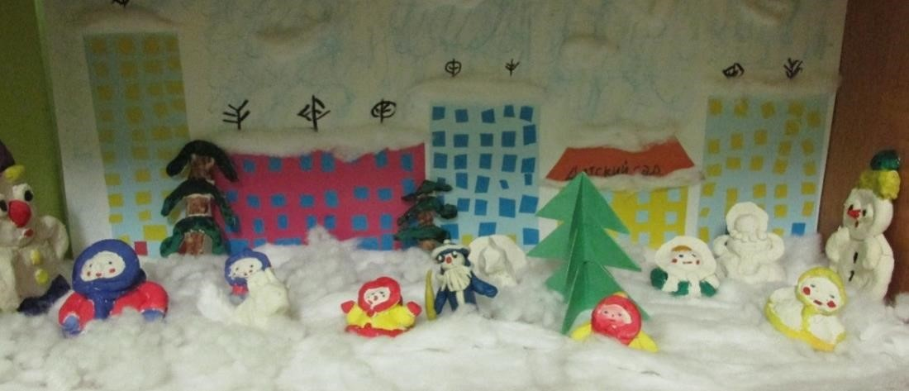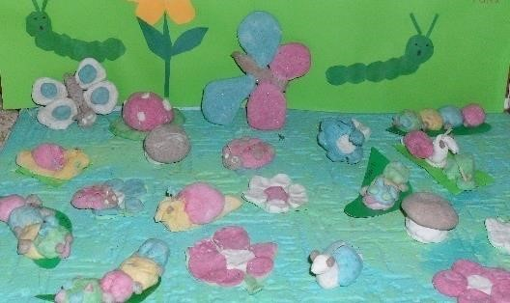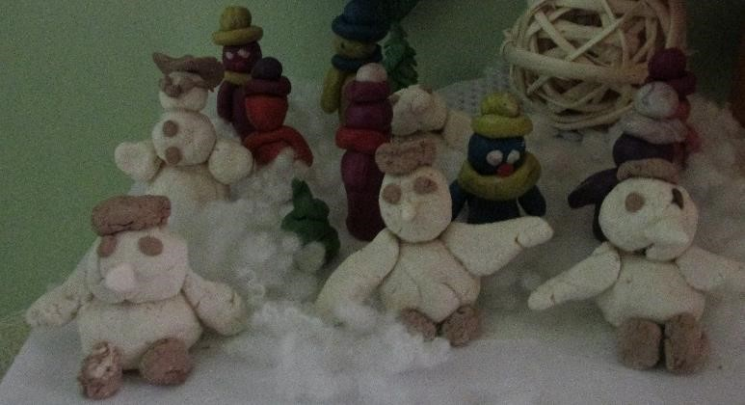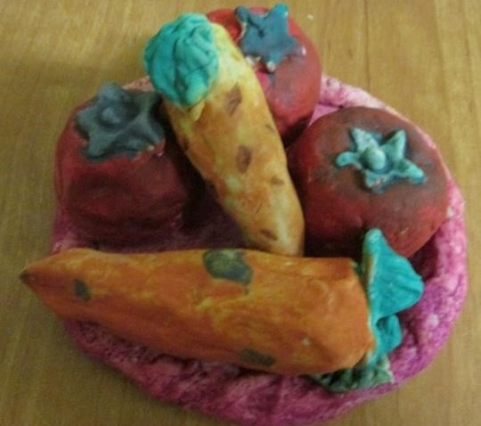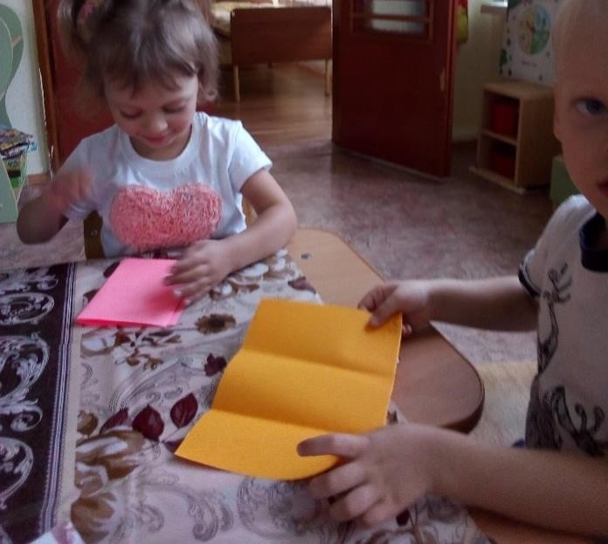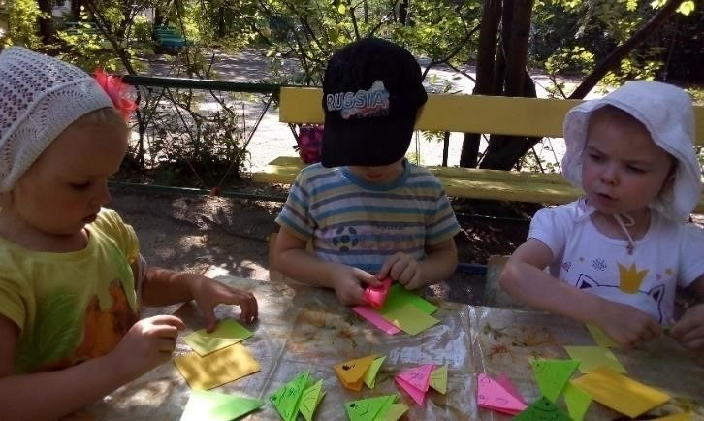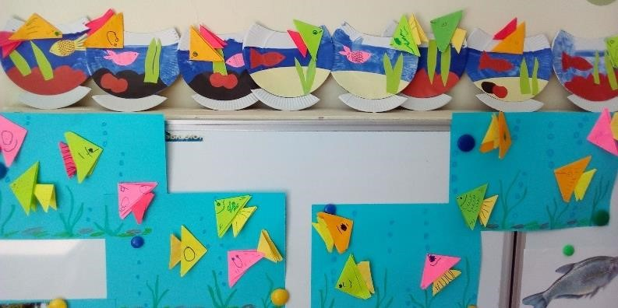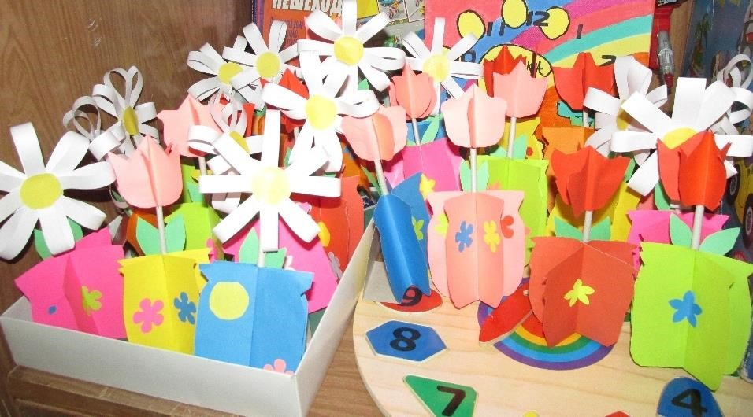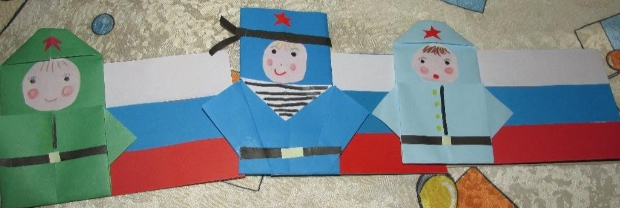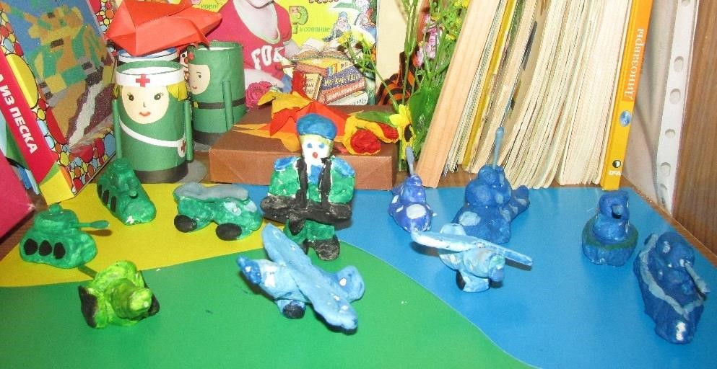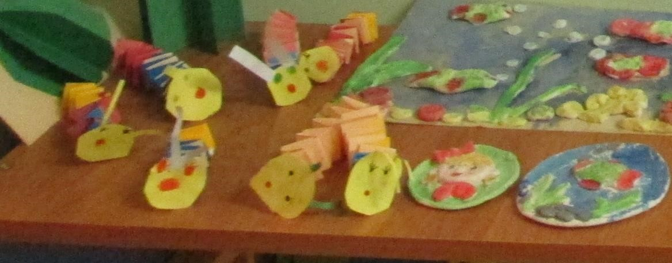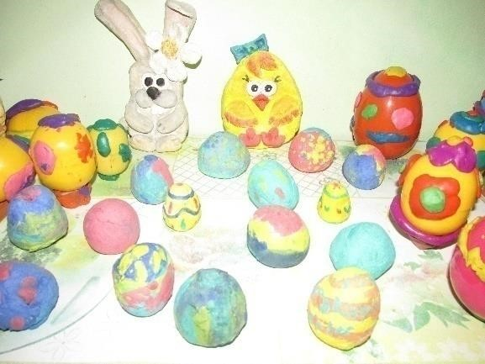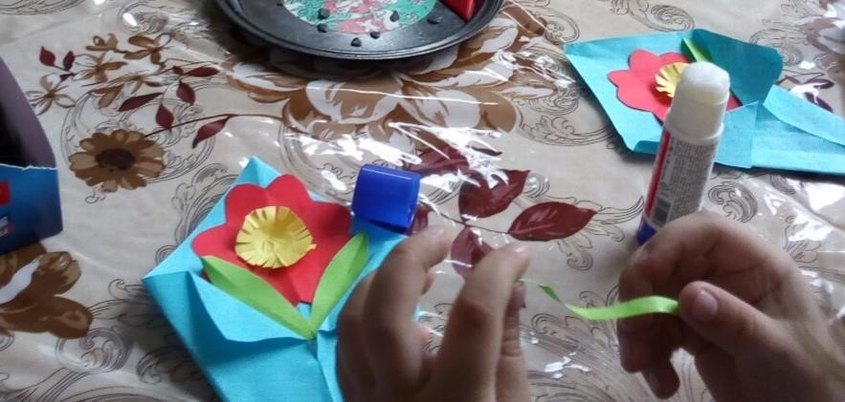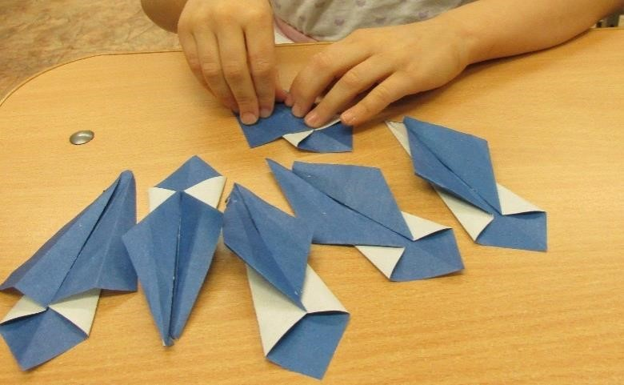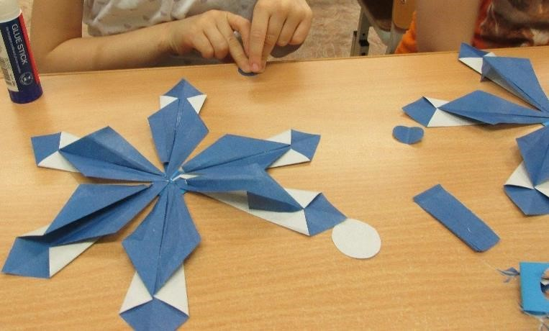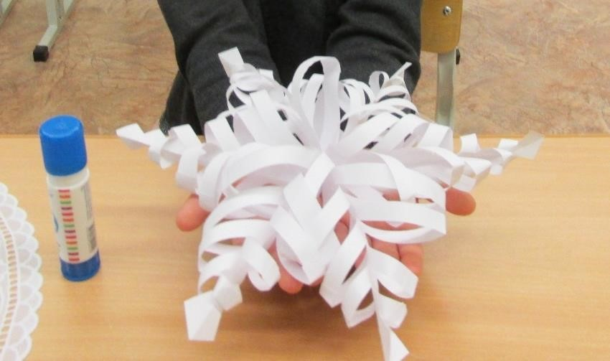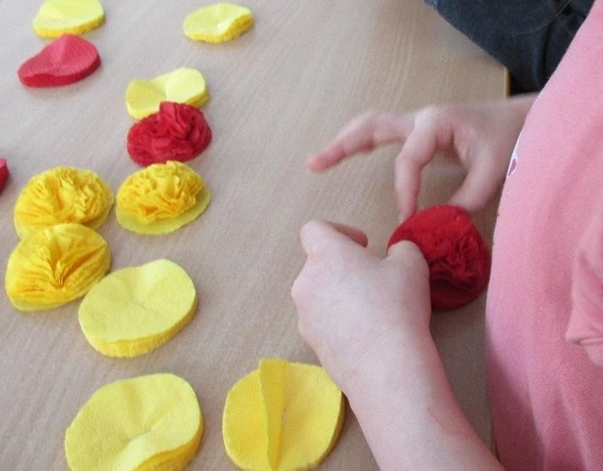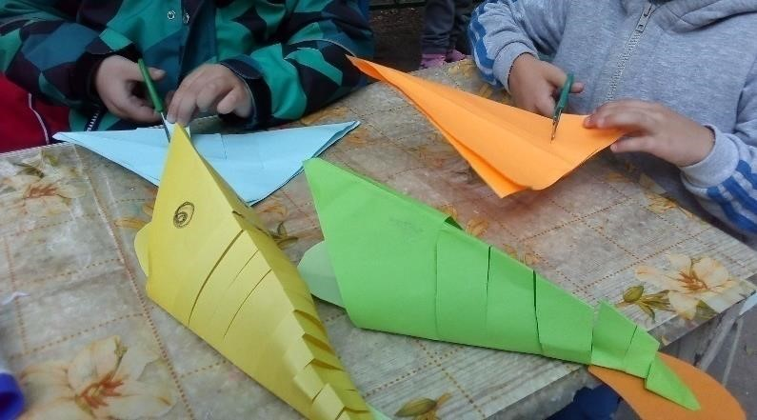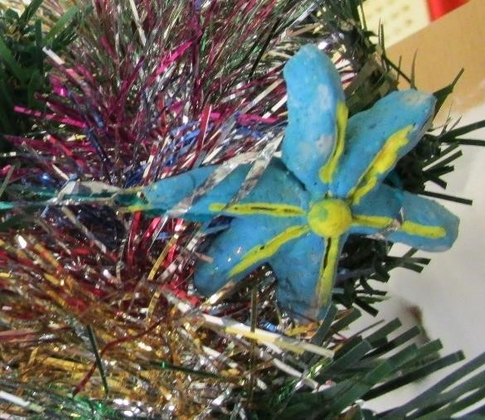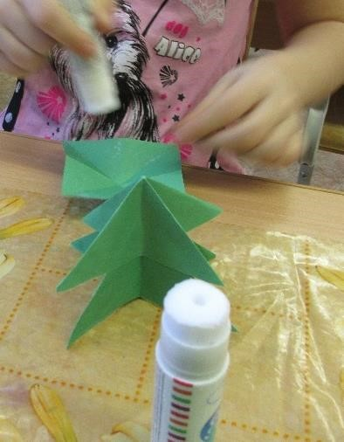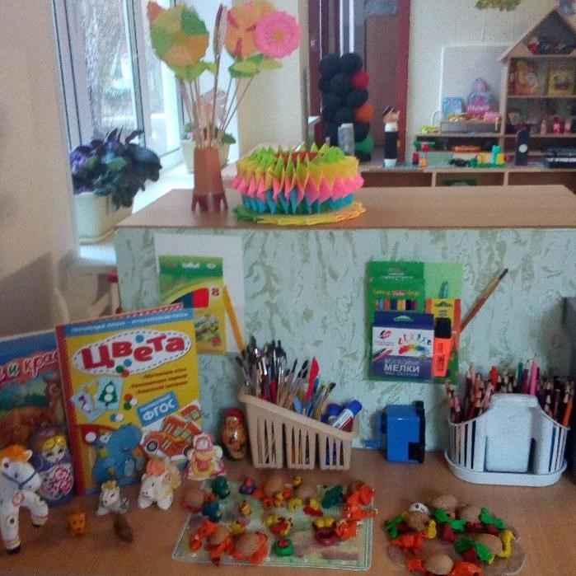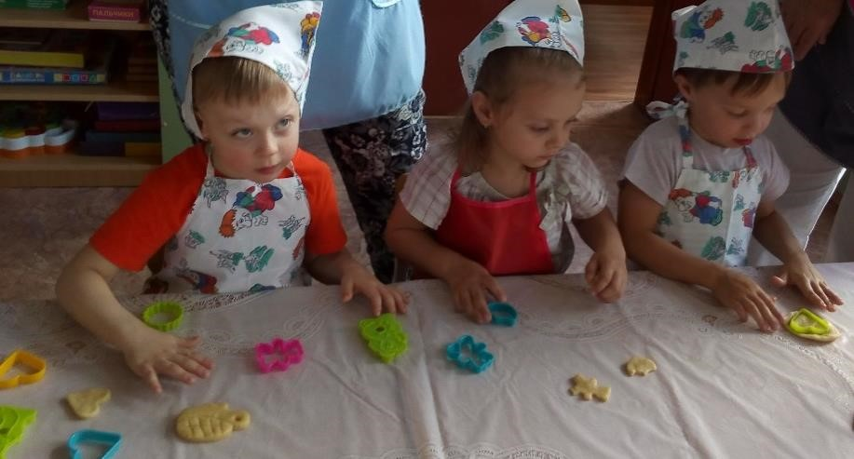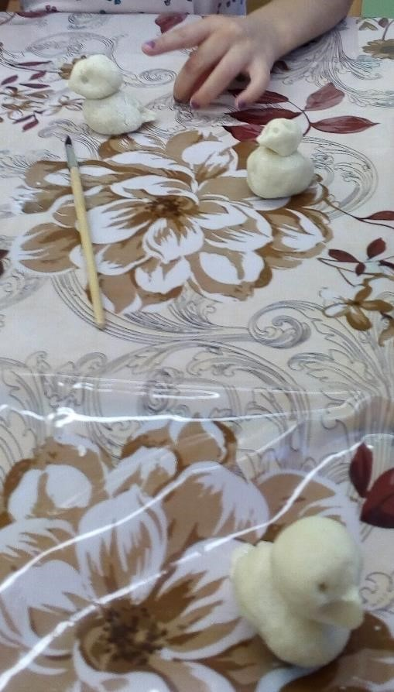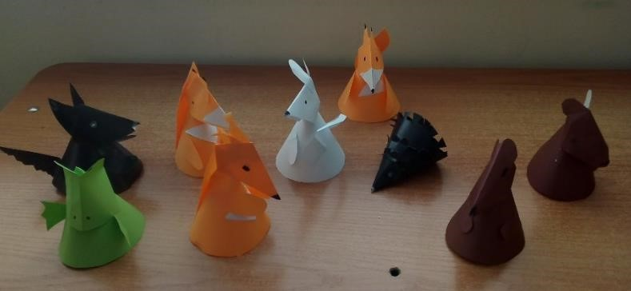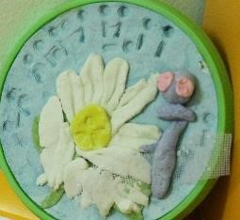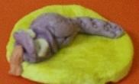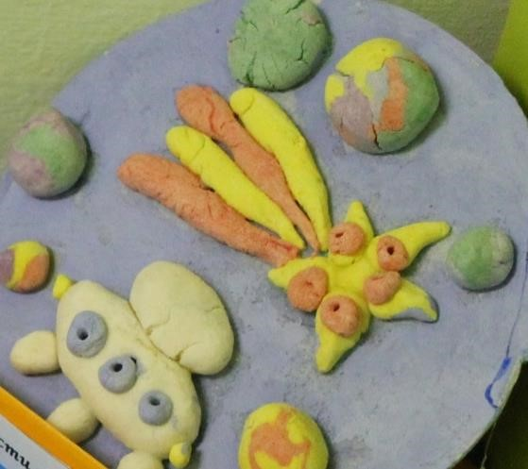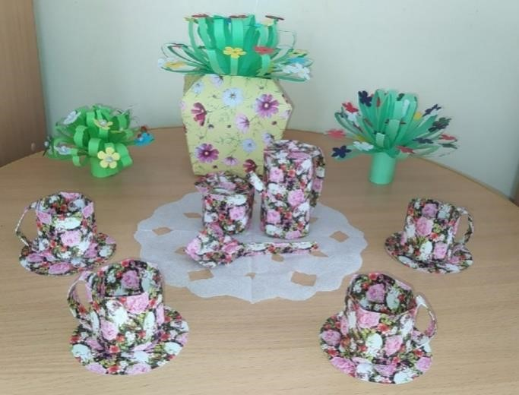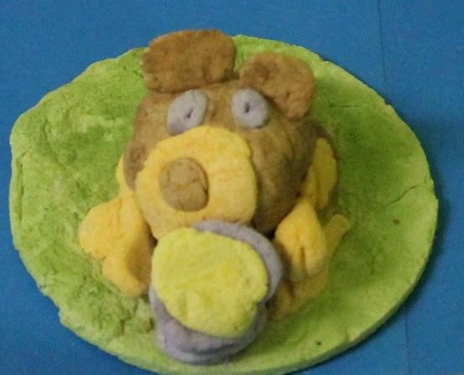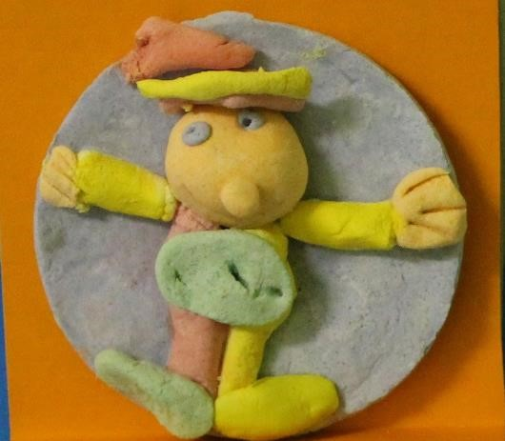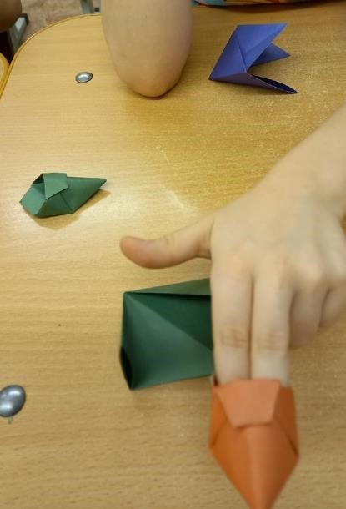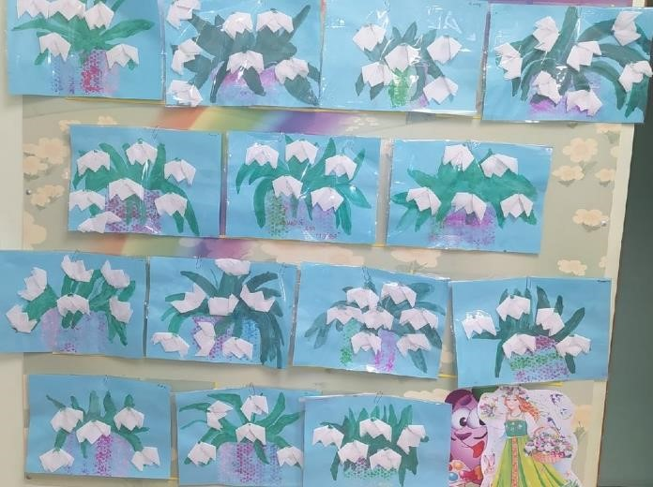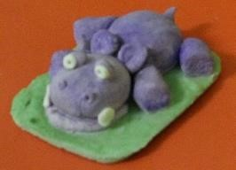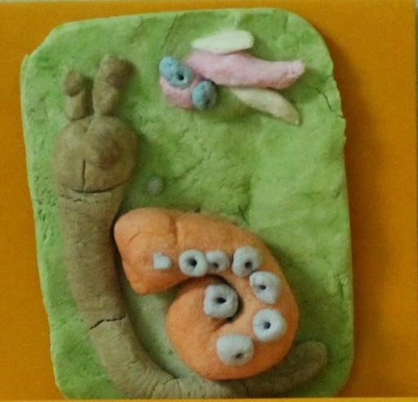

**Приложение № 2**

Таблица № 1 Диагностика кружковой деятельности по тестопластике «Чудеса своими руками» с детьми……………………(возраст)

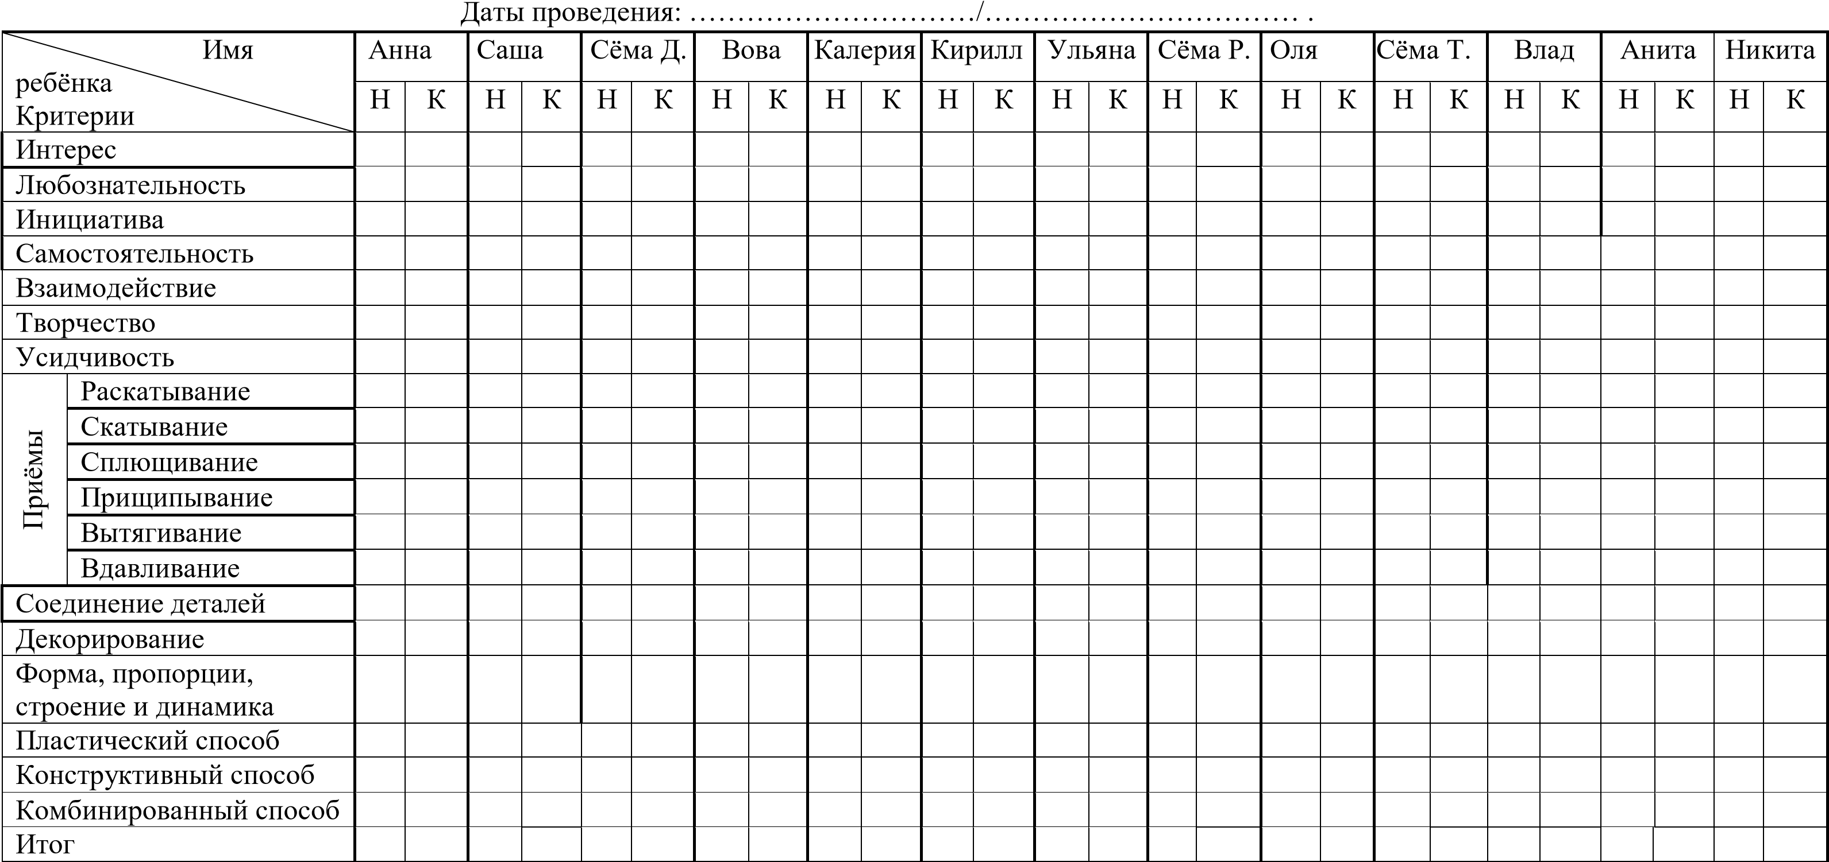

н - низкий показатель; н/с – ниже среднего показатель; с – средний показатель; в/с – выше среднего показатель; в – высокий показатель

Таблица № 2

Диагностика кружковой деятельности по бумагопластике «Чудеса своими руками» с детьми……………………(возраст)

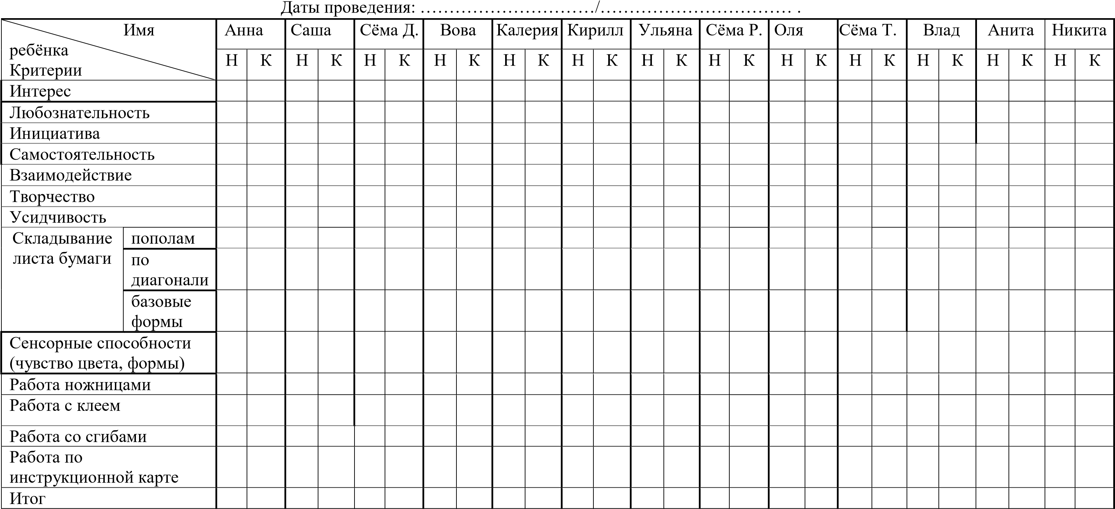

н - низкий показатель; н/с – ниже среднего показатель; с – средний показатель; в/с – выше среднего показатель; в – высокий показатель

**Приложение № 3**

**Общие правила техники безопасности.**

1. Работу начинай только с разрешения взрослого. Когда взрослый обращается к тебе, приостанови работу. Не отвлекайся во время работы.
2. Не пользуйся инструментами, правила обращения, с которыми не изучены.
3. Употребляй инструменты только по назначению.
4. Не работай неисправными и тупыми инструментами.
5. При работе держи инструмент так, как показал взрослый.
6. Инструменты и оборудование храни в предназначенном для этого месте.
7. Содержи в чистоте и порядке рабочее место.
8. Раскладывай инструменты и оборудование в указанном взрослым порядке.
9. Не разговаривай во время работы.
10. Выполняй работу внимательно, не отвлекайся посторонними делами.

**Правила обращения с ножницами.**

1. Пользуйся ножницами с закругленными концами. Храни ножницы в указанном месте в определенном положении.
2. При работе внимательно следи за направлением реза.
3. Не работай тупыми ножницами и с ослабленным шарнирным креплением.
4. Не держи ножницы лезвиями вверх.
5. Не оставляй ножницы в открытом виде.
6. Не режь ножницами на ходу.
7. Не подходи к товарищу во время резания.
8. Передавай товарищу закрытые ножницы кольцами вперед.
9. Во время резания удерживай материал левой рукой так, чтобы пальцы были в стороне от лезвий ножниц.

**Правила обращения с клеем.**

1. При работе с клеем нужно пользоваться специальной кисточкой.
2. Наносить клей на изделия аккуратно.
3. Иметь салфетку для вытирания лишнего клея.
4. При попадания клея в глаза и рот промыть чистой водой.
5. Не пачкать клеем парты, стулья, одежду.

**Правила обращения с бумагой.**

1. Обводить шаблоны с обратной стороны цветной бумаги, экономно расходуя место.
2. С бумагой необходимо обращаться осторожно!!! О края бумаги можно обрезаться!
3. После работы остатки ненужной бумаги выбрасывать в мусорную корзину.

**Инструкция по технике безопасности- соленое тесто**

1. Расстояние от глаз до изделия или детали должно быть в среднем 30 см.
2. При работе с соленым тестом избегайте попадания крошек и рук в глаза. 3. Перед работой наложите на порезы и царапины повязку или лейкопластырь.
3. Содержать рабочее место в чистоте, не допускать загромождения рабочего места посторонними предметами, которые не используются в работе в данное время.
4. Во время работы быть внимательным, не отвлекаться и не отвлекать других.
5. Передавать колющие и режущие предметы ручкой от себя, располагать их на столе острым концом от себя.
6. Соблюдать порядок на рабочем месте.
7. При использовании клея не разбрызгивать его на себя и на своего соседа.
8. После работы привести в порядок свое рабочее место.

**Приложение № 4**

**Рецепты солѐного теста**

Рецептов может быть множество, рассмотрим несколько из них. Муку нужно выбирать самую простую, без добавок, а воду очень холодную.

**1-рецепт обычного солѐного теста**

**Состав:**

* Мука пшеничная – 1 стакан;
* Соль – 1 стакан;
* Вода – 0,5 стакана.

**Как сделать из этих ингредиентов материал для лепки?**

|  |
| --- |
| 1. Нужно смешать муку и соль, затем понемногу вливать воду, быстро |
| перемешивая все руками. |
| 2. Месить тесто нужно недолго, если оно получается тугим, добавить еще |
| немного воды.  3. Если тесто липкое – добавить немного муки. Здесь все зависит от муки, поэтому воды может понадобиться иногда больше, иногда меньше. |

**2 -рецепт солѐного теста из ржаной муки Состав:**

* Мука ржаная – 1 стакан;
* Мука пшеничная – 1 стакан;
* Вода – 0,5 стакана;
* Соль – 1 стакан;
* Масло – 1 столовая ложка.

Ржаная мука придаст изделию мягкий коричневый цвет, особенно если подсушивать его в духовке. Одну лишь ржаную муку не используют, так как тесто получится очень тугим и из него трудно что-то вылепить. Масло придаст тесту эластичность, оно не будет липнуть к рукам.

**3-рецепт солѐного теста с клеем**

**Состав:**

* Мука – 2 стакана;
* Соль – 1 стакан;
* Клей обойный сухой – 2 соловая ложки;
* Масло или глицерин – 4 столовые ложки;
* Вода – 125 мл.

|  |
| --- |
| 1. Сначала нужно соединить муку и соль, затем добавить разведенный в воде |
| клей. |
| 2. Все перемешать и добавлять масло. |
| 3. Если смесь липкая – добавить немного муки. Кроме обойного клея используют клей ПВА, это делается для прочности материала. |

**Как приготовить цветное тесто?**

Чтобы подкрасить тесто, можно добавить пищевой краситель или натуральный сок, добавляя по капле и перемешивая с готовой массой. Кроме этого, можно покрасить готовую поделку, после того, как она высохнет, используя художественные краски.

**Приложение № 5**

**Анкетирование для родителей**

**Анкета для родителей по бумагопластике**

Уважаемые родители! Известно, что продуктивные виды деятельности - важный источник развития эмоций, интеллекта, социального опыта и творчества детей. Нам интересно ваше мнение об этом. Просим ответить на следующие вопросы.

1 Проявляет ли Ваш ребѐнок интерес к такому виду деятельности, как бумагопластика? Владеет ли умениями по выполнению бумагопластики?

Да Нет Редко интересуется

2.Стремитесь ли Вы приобретать ребенку для выполнения работ в технике бумагопластики различные материалы: разные виды бумаги (белую, цветную, гофрированную), картон, клей, наборы цветных карандашей и т.д.

Да Нет Редко

1. Ребенок пользуется любыми имеющимися у него материалами для выполнения работ бумагопластика?

Да Нет Редко

1. Просит ли ребенок кого-либо из членов семьи выполнить работу в техниках бумагопластики вместе с ним?

Да Нет Редко

1. Откликаетесь ли Вы на просьбы ребенка выполнить работу в технике бумагопластика вместе с ним?

Да Нет Редко

6.Часто ли Ваш ребенок занимается выполнение работ в технике бумагопластики самостоятельно?

Да Нет Редко

7. Нравиться ли Вашему ребенку выполнять работы в технике бумагопластики из необычных материалов (гофрированная бумага, крупы, бросовый материал)? Да Нет Редко

**Благодарим Вас за сотрудничество!**

**Анкета для родителей**

Уважаемые родители!

Для развития творческих способностей детей посредством изобразительной деятельности просим Вас ответить на предлагаемые вопросы.

Фамилия, имя ребенка………………………………………………………...

1. Чем занимается ребенок после прихода из детского сада, в выходные дни? ..................................................................................................................
2. Увлекается ли ребенок творческой деятельность? ....................................
3. Если «ДА», то каким? ………………………………………………………
4. Проявляет ли ребенок инициативу в творческом процессе? .....................
5. Каким материалом для творчества Вы используете дома? .......................
6. Какие темы любит воплощать Ваш ребенок в творческих работах?

…………….......................................................................................................

1. Испытываете ли Вы трудности в приобщении ребѐнка к творческой деятельности?.................................................................................................

Заранее благодарны Вам за ответы.

**Анкета для родителей по тестопластике**

1. Лепит ли ваш ребѐнок дома?

Да Нет

1. Как часто ваш ребѐнок лепит дома?

Каждый день2-3 раза в неделю

1. Ребѐнок пользуется любыми из имеющихся у него материалов для лепки, когда сам пожелает или по Вашему разрешению?

Сам пожелает Разрешаю

1. Если ребѐнок не аккуратен во время лепки, ругаете ли вы его за это?

Нет Да

1. Часто ли ребѐнок просит кого – либо из членов семьи полепить вместе с ним?

Часто Иногда Никогда

1. Как Вы чаще всего реагируете на просьбы ребѐнка полепить с ним:

*Предлагаете ребѐнку самому заняться, объяснив, что сейчас заняты

*Переносите совместную лепку на другое время (день, неделю, более удобное для Вас)

*Откладываете дело, которым занимались и включаетесь в работу вместе с ребенком

1. Лепит ли ваш ребѐнок сам или вы помогаете ему?

Сам Помогаю

1. Тему для лепки ваш ребѐнок:

Выбирает сам С вашей помощью

**Спасибо!**

**Приложение № 6**

**Конспекты занятий по лепке из солѐного теста**

Тема «Снегирь»

(Тема рассчитана на два занятия: 1-е – лепка; 2-е – раскрашивание) Конспект № 1 (тестопластика)

**Задачи:**

*Образовательные:*

* + Обогатить представления детей об окружающем мире.
  + Расширить знания детей о зимующих птицах - снегире.
  + Дать возможность применять на практике полученные знания и умения работы с тестом; навыки счѐта до 5.
  + Сформировать у детей потребность правильно образовывать уменьшительно-ласкательную форму существительных; образовывать от существительных прилагательные.
  + Содействовать овладению детьми пластическим способом лепки из солѐного теста; навыком пользования стекой.

*Развивающие:*

* + Способствовать развитию внимания, мышления, воображения, памяти, речи и мелкой моторики рук.

*Воспитательные:*

* + Продолжать формировать самостоятельность, усидчивость, аккуратность.
  + Продолжать воспитывать бережное отношение к окружающему миру; отзывчивость.

**Интеграция образовательных областей:** «Познавательное развитие», «Социально-коммуникативное развитие», «Речевое развитие», «Физическое развитие», «Художественно-эстетическое развитие».

**Предварительная работа:**

* + Беседа о снегире, как зимующей птице.
  + Рассматривание иллюстраций.
  + Загадывание загадок.
  + Чтение рассказов о снегире.
  + Непосредственно-образовательная деятельность по формированию первичных представлений об окружающем мире (ознакомление с миром природы) и развитию речи по теме «Зимующие птицы».
  + Повторение правил техники безопасности.

**Материал**:

Изображения снегиря, мука, соль, вода или готовое солѐное тесто, тара для замешивания теста, клеѐнка, природный и бросовый материалы, стеки.

**Ход занятия:**

Воспитатель: Ребята, я вам сейчас загадаю загадку, слушайте внимательно! «Различается он цветом, встретишь его зимой, но не летом, Если крыльями взмахнѐт, будет в небе голубом.

Грудку красную покажет.

Будто яблоко зимой.

Кто же это? Вы скажите» (Это снегирь)

Правильно, снегирь! И сегодня мы с вами поговорим о снегире, который зимуют у нас.

Как мы называем птиц, которые зимуют нас? (Птиц, которые зимуют у нас, мы называем «зимующие».)

Правильно! Скажите мне, а где можно увидеть снегирей? (Много птиц можно увидеть на прогулке, в парке, в лесу.)

Молодцы! Мы с вами совершим прогулку по зимнему парку.

Раз-два-три-четыре-пять, мы идѐм сейчас гулять.

Поглядите-ка, ребята, сколько птиц сидит на ветках.

Тихо мы подойдѐм и посмотрим кто же там.

Что за птицы здесь сидят, ягоды клюют? (Здесь сидят снегири)

Какие они? (Снегири красивые, красногрудые…)

Посчитаем сколько снегирей сидит на ветке?(Один снегирь, два снегиря, три снегиря, четыре снегиря, пять снегирей).

А как вы думаете, что делают птицы зимой в лесу? (Зимой птицы летают, добывают себе корм)

«Назови ласково» (Снегирь - снегирѐк)

Снова скажем «Раз, два, три, повернись- в группе снова окажись!» Подходим к столу, садимся за столы.

Долго с вами мы гуляли, давайте согреем наши ручки -потренируем пальчики.

*Пальчиковая игра «Новая столовая»*

Молодцы! Вот и руки мысогрели. И сейчас мы приступим к лепке снегирей. Но вначале вспомним из чего мы будем их лепить? (Снегирей мы будем лепить из солѐного теста)

Из чего мы будем замешивать тесто? (Замешивать тесто мы будем из муки, соли и воды. /Дети замешивают тесто)

Вспомним правила безопасности. (Тесто мы не едим, руками глаза не трогаем, стекой мы не машем, держим еѐ правильно, мелкий природный и бросовый материалы в рот и нос не засовываем, ими не бросаемся.)

ПОКАЗ СПОСОБА ЛЕПКИ ПТИЦЫ-СНЕГИРЯ.

Вспомним что общего у всех птиц? (У всех птиц есть туловище, голова, клюв, хвост, крылья)

Мы будем лепить снегиря из целого куска теста. Как вы думаете с чего мы начнѐм лепку? (Дети предлагают свои варианты начала лепки)

Хорошо! (Воспитатель показывает свой вариант начала лепки, затем лепка) Как мы будем лепить голову (клюв, хвост, крылья, глаза)? (Варианты лепки детей, и показ вариантов лепки воспитателем, затем сама лепка птицы)

Молодцы! Замечательные птицы получились у всех! Сейчас мы положим наших снегирей на дощечку и оставим их сушится. А раскрасим мы их на следующем занятии кружка.

Тема «Подснежник»

Конспект № 2 (бумагопластика)

**Задачи:**

**Обучающие:**

Закреплять умения и навыки создавать поделки в технике «Оригами»; Продолжать совершенствовать навыки детей делать правильные, четкие сгибы, внутренние сгибы, складывать квадрат по диагонали; Закреплять навыки выполнения модуля «Трилистник»;

Продолжать обучать выполнять поделку, используя схему.

Продолжить знакомить детей музыкальными произведениями П.И.

Чайковского. Обучать детей чувствовать настроение, выраженное в музыке. Расширять знания детей о подснежнике.

**Развивающие:**

Развивать пространственное воображение, память, творческие способности, уверенность в своих силах, конструктивное мышление;

Развивать мелкую моторику рук;

Развивать у детей умение наблюдать, описывать, строить предложения; Развивать вариативность мышления.

**Воспитательные:**

Воспитывать художественный вкус, культуру труда, стремление делать работу аккуратно, до конца, конструктивно правильно.

Воспитывать бережное отношение к природе.

Расширять коммуникативные способности детей.

**Предварительная работа:**

Беседа о первоцветах - подснежниках. Рассматривание иллюстраций, картинок. Чтение рассказов и стихотворений про подснежник. Повторение правил техники безопасности.

**Материал для занятия:**

Мультимедийная техника, мультимедийная презентация, цветная бумага (белая, зелѐная), ножницы, клей ПВА, образец, схемы.

**Ход занятия:**

**Воспитатель**: Ребята, весна пришла, снег тает, и в лесу появились… Отгадайте загадку, что же появилось в лесу. Появился из-под снега, Увидал кусочек неба.

Самый первый самый нежный,

Чистый маленький...(Подснежник)

**Воспитатель**: Правильно, это подснежник. Почему он так называется? (Подснежник появляется из-под снега).

**Воспитатель**: Правильно, подснежник – лесной цветок. Подснежники появляются в лесу на проталинках. Этот маленький цветочек является первым весенним цветком.

Этому нежному удивительному цветку П.И. Чайковский посвятил свое музыкальное произведение. Оно так и называется «Подснежник»

(Прослушивание музыки П.И. Чайковского «Подснежник»)

**Воспитатель:** Дети, опишите цветок – подснежник. (Он маленький, белый, фиолетовый).

**Воспитатель:** Ребята, кто расскажет, как нужно относится к цветам и к природе в целом. Можно ли рвать подснежники в лесу? (Цветами мы любуемся, их не рвѐм и не топчем. В лесу не сорим. К природе относимся аккуратно. Подснежники рвать нельзя.)

**Воспитатель**: Правильно. Если мы будем их рвать то их никто не увидит. Они удивительны по красоте цветы. Их очень мало осталось в природе, не зря эти цветы занесены в красную книгу! Подснежники беречь надо! Давайте не будем разрушать красоту в природе, а постараемся создать ее своими руками. Я предлагаю вам сделать подснежники своими руками. Каким способом мы будем их делать? (Мы делать будем подснежники с помощью бумаги, способом оригами).

Ребята, посмотрите на образец цветка и скажите, из каких частей он состоит.

(Цветок состоит из цветка, стебля, листьев).

**Воспитатель:**  Прежде чем приступить к работе, нам нужно представить, что мы с вами подснежники. Давайте произнесем вот такие слова.

**Физкультминутка:**

Наши нежные цветки *Руки плавно поднимают перед собой вверх* Распускают лепестки. *Немного разводят в стороны.*

Ветерок чуть дышит,

Лепестки колышет. *Движения рук влево, вправо.* Наши алые цветки *Руки наверху плавно смыкаются* Закрывают лепестки *Руки опускаются.*

Тихо засыпают. *Дети приседают.*

Головой качают. *Качают головой.* **Практическая часть:**

Лист бумаги белого или голубого цвета,квадратной формы складываем в треугольник по диагонали. Углы на месте сгиба поднимаются к вершине треугольника. Перевернули нашу модель. Боковые углы сгибаются к средней линии. Снова перевернуть нашу модель. Аккуратно отогнуть лепестки. Получился цветок подснежник. Делаем аккуратно стебель и листья.

Соединяем все получившиеся детали.

**Воспитатель:**

Солнце елочки пригрело, Сосны и валежники. На полянку вышли смело Первые подснежники.

Распрямились, расцвели

В эти дни весенние,

Дети нежные земли - Всем на удивление.

На проталинке стоят,

На ветру качаются,

Словно звездочки, горят,

Лесу улыбаются.

Иногда дожди идут,

И снежинки падают,

А подснежники цветут, Мир собою радуют.

**Воспитатель:** На протяжении всего занятия мы слушали с вами пьесу П.И.

Чайковского «Подснежники». Какое настроение нам передает музыка?

(Настроение радостное, веселое, весеннее).

**Воспитатель:**Правильно, в этой музыке прослеживается настроение весеннее, радостное, теплое. А как передаѐтся музыкой природа?

**(**Природа просыпается, текут ручьи, прилетают птицы, светит и пригревает солнце).

**Воспитатель**:Правильно, музыка рассказывает, что природа нежная, взволнованная. Хотя в этой музыке нет слов, она очень выразительно рассказывает о весне, о нежном подснежнике.

**Воспитатель:** Какие первоцветы существуют еще в нашем крае? (Мать-имачеха, одуванчики, ландыши, незабудки, медуница).

**Воспитатель:** Ребята**,** какую технику мы использовали на занятие? (Оригами).

**Воспитатель**: Молодцы! Посмотрите, какие замечательные цветы у нас получились. Спасибо за то, что вы так хорошо работали.